

**Chương trình bán sách tại cửa hàng tư nhân abc – nhóm 2**

ĐẶC TẢ YÊU CẦU ỨNG DỤNG – V2.0

tp hỒ CHÍ MINH, THÁNG 9 NĂM 2022

mÔN PHÁT TRIỂN ỨNG DỤNG (Có đồ án)

Bộ môn Kỹ thuật phần mềm – Khoa Công nghệ thông tin – ĐH Công nghiệp TP. HCM

**NỘI DUNG**

**1.** **GIỚI THIỆU CHUNG** 4

1.1 Mục đích 4

1.2 Phạm vi 5

1.3 Các định nghĩa, thuật ngữ, từ viết tắt 5

1.4 Tài liệu tham khảo 5

**2.** **MÔ TẢ TỔNG QUAN ỨNG DỤNG** 6

2.1 Mô hình Use case 6

2.2 Danh sách các tác nhân và mô tả 6

2.3 Danh sách Use case và mô tả 6

2.4 Các điều kiện phụ thuộc 9

**3.** **ĐẶC TẢ CÁC YÊU CẦU CHỨC NĂNG (FUNCTIONAL)** 10

3.1 UC001_Tìm kiếm SP 10

3.1.1 Mô tả use case UC001 10

3.1.2 Biểu đồ 10

3.2 UC002_Thêm SP 12

3.2.1 Mô tả use case UC001 12

3.1.2 Biểu đồ 13

3.3 UC003_Xóa SP 14

3.3.1 Mô tả use case UC003 14

3.3.2 Biểu đồ 15

3.4 UC004_Cập nhật thông tin SP 16

3.4.1 Mô tả use case UC004 16

3.4.2 Biểu đồ 17

3.5 UC005_Lập hóa đơn 19

3.5.1 Mô tả use case UC005 19

3.1.2 Biểu đồ 20

3.6 UC006_Tìm kiếm KH 21

3.6.1 Mô tả use case UC006 21

3.1.2 Biểu đồ 22

3.7 UC007_Thêm KH 23

3.7.1 Mô tả use case UC007 23

3.1.2 Biểu đồ 24

3.8 UC008_Xóa KH 25

3.8.1 Mô tả use case UC008 25

3.1.2 Biểu đồ 26

3.9 UC009_Cập nhật thông tin KH 27

3.9.1 Mô tả use case UC009 27

3.9.2 Biểu đồ 28

3.10 UC009_Sửa thông tin 30

3.10.1 Mô tả use case UC0010 30

3.10.2 Biểu đồ 31

3.11 UC0012_Xem thông tin 32

3.11.1 Mô tả use case UC0012 32

3.11.2 Biểu đồ 33

3.12 UC0012_Tìm kiếm NCC 34

3.12.1 Mô tả use case UC0010 34

3.10.2 Biểu đồ 35

3.13 UC0013_Thêm NCC 36

3.13.1 Mô tả use case UC0013 36

3.13.2 Biểu đồ 37

3.14 UC0011_Xóa NCC 38

3.14.1 Mô tả use case UC0011 38

3.14.2 Biểu đồ 39

3.15 UC0015_Cập nhật NCC 40

3.15.1 Mô tả use case UC0015 40

3.15.2 Biểu đồ 41

3.16 UC0011_Tạo tài khoản 42

3.16.1 Mô tả use case UC0016 42

3.16.2 Biểu đồ 43

3.17 UC0017_Xóa tài khoản 44

3.17.1 Mô tả use case UC0017 44

3.17.2 Biểu đồ 45

3.18 UC0011_Thêm nhân viên 45

3.18.1 Mô tả use case UC0018 45

3.18.2 Biểu đồ 46

3.19 UC0019_Tìm kiếm NV 48

3.19.1 Mô tả use case UC0019 48

3.19.2 Biểu đồ 48

3.20 UC0020_Xóa NV 50

3.20.1 Mô tả use case UC0020 50

3.20.2 Biểu đồ 50

3.21 UC0021_Cập nhật thông tin NV 52

3.21.2 Biểu đồ 52

3.22 UC0022_Thống kê số lượng SP đã bán 54

3.22.1 Mô tả use case UC0022 54

3.22.2 Biểu đồ 55

3.23 UC0023_Thống kê doanh thu 56

3.23.1 Mô tả use case UC0023 56

3.23.2 Biểu đồ 56

3.24 UC0024_Đăng nhập 58

3.24.1 Mô tả use case UC0024 58

**4.** **CÁC THÔNG TIN HỖ TRỢ KHÁC** 60

# **GIỚI THIỆU CHUNG**

## Mục đích

Đây là chương trình quản lý bán hàng cho cửa hàng nhà sách tư nhân ABC nhằm xây dựng hệ thống quản lý nhân viên tại cửa hàng bao gồm nhân viên bán hàng và nhân viên quản lý. Chương trình gồm các chức năng chính:

* Chức năng quản lý thông tin sản phẩm
* Chức năng tính toán
* Chức năng quản lý nhân viên
* Chức năng quản lý thông tin khách hàng

Trong đó, chức năng tính toán gồm có:

+ Thống kê sản phẩm có trong cửa hàng

+ Thống kê các thông tin của cửa hàng

+ Thống kê các thông tin của khách hàng

+ Thống kê doanh thu cửa hàng

Chức năng quản lý thông tin sản phẩm gồm có:

+ Kiểm tra tình trạng sản phẩm (số lượng tồn kho, đã bán…)

+ Tìm kiếm thông tin sản phẩm (theo loại, mã, tên…)

Chức năng quản lý thông tin khách hàng:

+ Tìm kiếm thông tin khách hàng

Chức năng quản lý nhân viên

+ Nhân viên của cửa hàng sẽ được cấp tài khoản riêng để truy cập chương trình. Tùy theo chức vụ mà các nhân viên được cung cấp chức năng:

∙ Nhân viên bán hàng:

* Tạo hóa đơn bán hàng
* Kiểm tra tình trạng sản phẩm
* Kiểm tra thông tin khách hàng

∙ Nhân viên quản lý:

* Thống kê doanh thu cửa hàng
* Quản lý nhân viên
* Phê duyệt tài khoản cho nhân viên bán hàng

## Phạm vi

Đây là chương trình quản lý bán hàng tại 1 cửa hàng bán sách tư nhân trong nước Việt Nam không có chi nhánh, chương trình bao gồm:

* Quản lý bán sản phẩm
* Quản lý bán hàng
* Quản lý khách hàng
* Quản lý thông tin cá nhân
* Quản lý nhà cung cấp
* Quản lý tài khoản
* Quản lý nhân viên
* Thống kê

Chương trình chỉ được sử dụng bởi nhân viên cửa hàng

Tài liệu này dùng để mô tả chi tiết các tác nhân tác động vào hệ thống, các ràng buộc dữ liệu để từ đó hỗ trợ cho các lập trình viên viết code dễ dàng hơn

## Các định nghĩa, thuật ngữ, từ viết tắt

|  |  |  |  |
| --- | --- | --- | --- |
| STT | Thuật ngữ, từ viêt tắt | Giải thich | Ghi chú |
|  | SP | Sản Phẩm |  |
|  | NV | Nhân Viên |  |
|  | KH | Khách Hàng |  |
|  | NCC | Nhà Cung Cấp |  |

## 

## Tài liệu tham khảo

|  |  |  |
| --- | --- | --- |
| STT | Tên tài liệu | Ghi chú |
| 1 | Giáo trình môn phân tích thiết kế hệ thống |  |
| 2 | Giáo trình môn phát triển ứng dụng |  |
|  |  |  |

# **MÔ TẢ TỔNG QUAN ỨNG DỤNG**

## Mô hình Use case

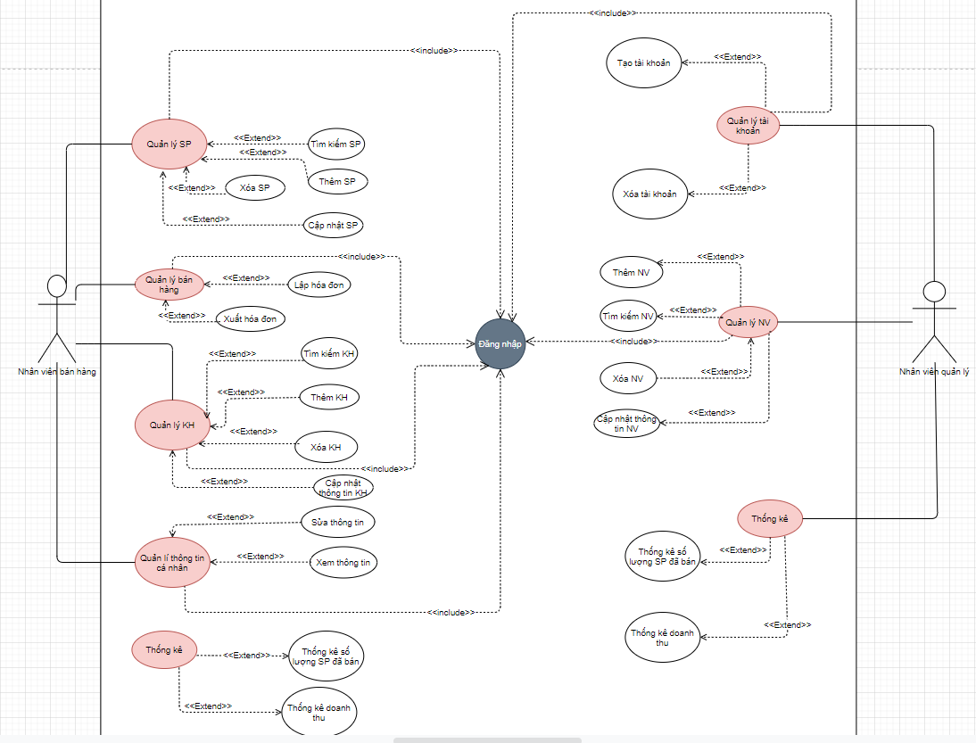

## Danh sách các tác nhân và mô tả

|  |  |  |
| --- | --- | --- |
| Tác nhân | Mô tả tác nhân | Ghi chú |
| Nhân viên bán hàng | Nhân viên bán hàng trong cửa hàng trực tiếp tạo hóa đơn và thanh toán cho khách hàng |  |
| Nhân viên quản lý | Trực tiếp quản lý các hoạt động của cửa hàng |  |
|  |  |  |

## Danh sách Use case và mô tả

|  |  |  |  |  |
| --- | --- | --- | --- | --- |
| ID | Tên Use case | Mô tả ngắn gọn Use case | Chức năng | Ghi chú |
| UC001 | Tìm kiếm SP | Nhân viên tìm kiếm SP | Quản lý bán SP |  |
| UC002 | Thêm SP | Nhân viên bán hàng chọn chức năng thêm SP tùy theo loại | Quản lý bán SP |  |
| UC003 | Xóa SP | Nhân viên bán hàng xóa SP ra khỏi hệ thống | Quản lý bán SP |  |
| UC004 | Cập nhật thông tin SP | Khi có SP mới về đến cửa hàng nhân viên tiến hành nhập thông tin SP mới đó vào trong chương trình nếu đã có thông tin SP đó thì tiến hành cập nhật số lượng | Quản lý bán SP |  |
| UC005 | Lập hóa đơn | Nhân viên bán hàng tiến hành lập hóa đơn khi khách hàng thanh toán sản phẩm | Bán hàng |  |
| UC006 | Tìm kiếm KH | Nhân viên bán hàng chọn chức năng tìm kiếm KH và có thể tìm kiếm bằng cách tìm SĐT | Quản lý KH |  |
| UC007 | Thêm KH | Nhân viên bán hàng thêm thông tin KH(SĐT, tên…) vào hệ thống | Quản lý KH |  |
| UC008 | Xóa KH | Nhân viên bán hàng xóa thông tin KH ra khỏi hệ thống và có thể xóa KH theo mã KH | Quản lý KH |  |
| UC009 | Cập nhật thông tin KH | Khi có sai sót về thông tin của KH thì sẽ tiến hành cập nhật thông tin KH | Quản lý KH |  |
| UC010 | Sửa thông tin | Nhân viên bán hàng sửa thông tin cá nhân của mình | Quản lý thông tin cá nhân |  |
| UC011 | Xem thông tin | Cho phép nhân viên xem thông tin cá nhân của mình | Quản lý thông tin cá nhân |  |
| UC012 | Tìm kiếm NCC | Nhân viên tìm kiếm SP | Quản lý NCC |  |
| UC013 | Thêm NCC | Nhân viên bán hàng thêm thông tin NCC(tên, mã…) vào hệ thống | Quản lý NCC |  |
| UC014 | Xóa NCC | Nhân viên bán hàng xóa thông tin NCC ra khỏi hệ thống | Quản lý NCC |  |
| UC015 | Cập nhật NCC | Nhân viên bán hàng chọn chức năng cập nhật NCC và có thể cập nhật lại thông tin NCC | Quản lý NCC |  |
| UC016 | Tạo tài khoản | Nhân viên quản lý tạo tài khoản cho nhân viên bán hàng | Quản lý tài khoản |  |
| UC017 | Xóa tài khoản | Nhân viên quản lý xóa thông tin NV ra khỏi hệ thống | Quản lý tài khoản |  |
| UC018 | Thêm NV | Nhân viên quản lý thêm thông tin NV(SĐT, tên…) vào hệ thống | Quản lý NV |  |
| UC019 | Tìm kiếm NV | Nhân viên quản lý chọn chức năng tìm kiếm NV và có thể tìm kiếm bằng cách tìm SĐT | Quản lý NV |  |
| UC020 | Xóa NV | Nhân viên bán hàng xóa thông tin NV ra khỏi hệ thống và có thể xóa NV theo mã NV | Quản lý NV |  |
| UC021 | Cập nhật thông tin NV | Khi có sai sót về thông tin của KH thì sẽ tiến hành cập nhật thông tin KH | Quản lý NV |  |
| UC022 | Thống kê số lượng SP đã bán | Nhân viên bán hàng tiến hành thống kê SP đã bán | Thống kê |  |
| UC023 | Thống kê doanh thu | Nhân viên bán hàng tiến hành thống kê doanh thu | Thống kê |  |
| UC024 | Đăng nhập | Usecase thực hiện đăng nhập nhân viên bán hàng, quản lý | Đăng nhập |  |

## Các điều kiện phụ thuộc

Yêu cầu chương trình phải chạy trên nền tảng máy tính hệ điều hành windows từ 7 trở lên, quản trị bằng hệ cơ sở dữ liệu SQL Server và viết trên ngôn ngữ lập trình Java

# **ĐẶC TẢ CÁC YÊU CẦU CHỨC NĂNG (FUNCTIONAL)**

## 3.1 UC001_Tìm kiếm SP

### 3.1.1 Mô tả use case UC001

|  |  |
| --- | --- |
| **Usecase:** Tìm kiếm sản phẩm. | |
| **Tác nhân chính:** Nhân viên bán hàng. | |
| **Tác nhân phụ:** Không. | |
| **Mô tả** : Chức năng tìm kiếm giúp nhân viên có thể tìm kiếm theo mã sản phẩm, loại sản phẩm, tên sản phẩm thông qua đó nhân viên có thể kiểm tra theo dõi số lượng, trình trạng của sản phẩm. | |
| **Tiền điều kiện (Pre-condition):** Chức năng tìm kiếm sản phẩm được chọn. | |
| **Hậu điều kiện (Post-condition):** Giúp nhân viên có thể tìm kiếm sản phẩm theo tên sản phẩm hoặc loại loại sản phẩm. | |
| **Luồng sự kiện chính (Basic flows):** | |
| **Actor** | **System** |
| 1. Chọn chức năng tìm kiếm. | 2. Hệ thống hiển thị giao diện tìm kiếm sản phẩm. |
| 3. Nhập thông tin cần tìm kiếm và nhấn nút đồng ý. | 4. Hệ thống trả về kết quả tìm kiếm. |
| 5. Xác nhận và kết thúc usecase. |  |
| **Luồng sự kiện phụ (Alternative Flows):** | |
| **Actor** | **System** |
|  | 4.1. Tìm kiếm thành công. |
| 4.2. Kết thúc usecase tìm kiếm. |  |
|  |  |
|  |  |

### 3.1.2 Biểu đồ

Sơ đồ Activity:

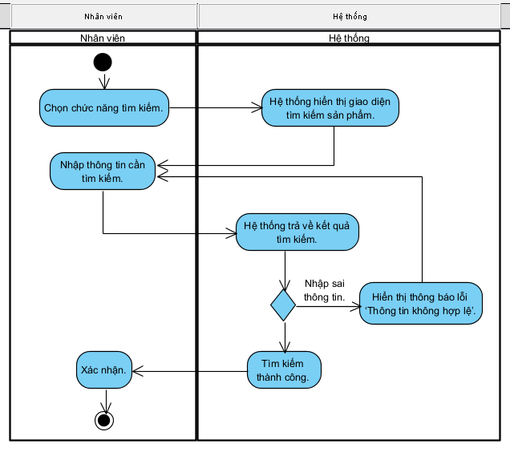

Sequence Diagram

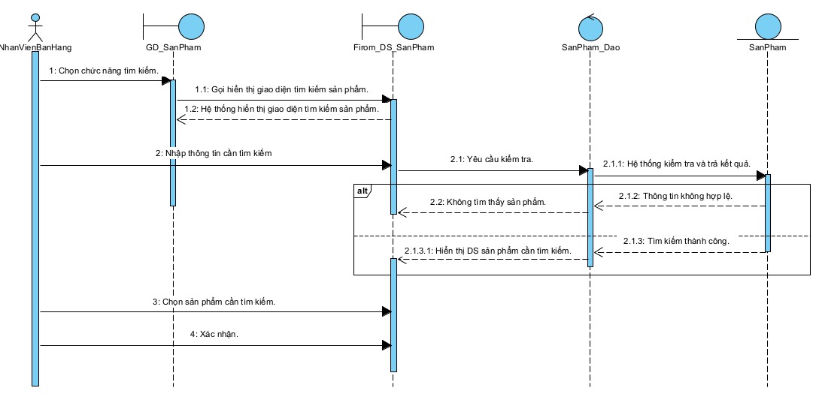

## 

## 3.2 UC002_Thêm SP

### 3.2.1 Mô tả use case UC001

|  |  |
| --- | --- |
| **Usecase** : Thêm sản phẩm | |
| **Actor** : Nhân viên bán hàng | |
| **Mô tả** : Thực hiện việc nhập, lưu trữ thông tin sản phẩm mới vào hệ thống | |
| **Precondition**: Chọn chức năng quản lý sản phẩm. | |
| **Poscondition**: Nhân viên bán hàng lưu thông tin sản phẩm. | |
| **Luồng sự kiện chính** | |
| **Actor** | **System** |
| 1. Nhân viên chọn chức năng nhập SP |  |
|  | 2. Hệ thống hiển thị form yêu cầu nhập tên SP |
| 3. Nhân viên nhập tên SP |  |
|  | 4. Hệ thống kiểm tra và trả về form yêu cầu nhập đầy đủ thông tin SP |
| 5. Nhân viên nhập vào đầy đủ thông tin SP và nhấn nút lưu. |  |
|  | 6. Hệ thống thông báo lưu thành công thông tin SP |
| 7. Nhân viên xác nhận, kết thúc usecase |  |
| **Luồng sự kiện thay thế** | |
| **Actor** | **System** |
|  | 4.1 Hệ thống kiểm tra thấy số điện thoại đã lưu trữ trước đó, trả về thông báo khách hàng đã có trong hệ thống. |
| 4.2 Nhân viên xác nhận và kết thúc usecase. |  |

### 3.1.2 Biểu đồ

Sơ đồ Activity:

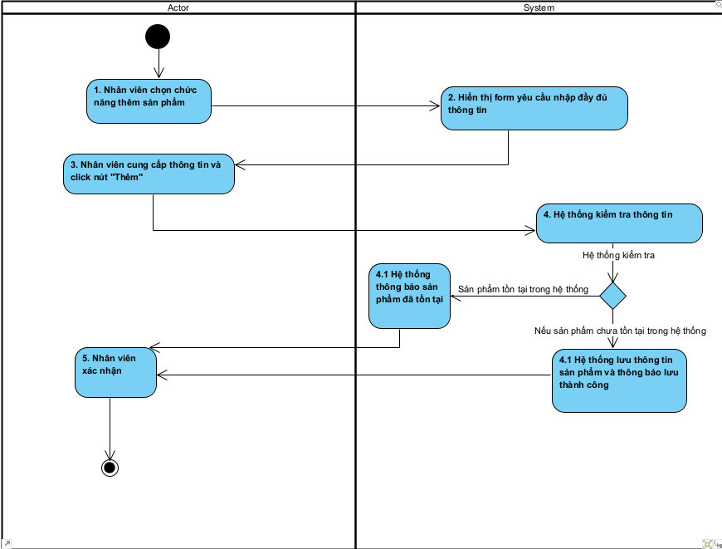

**Sequence Diagram**

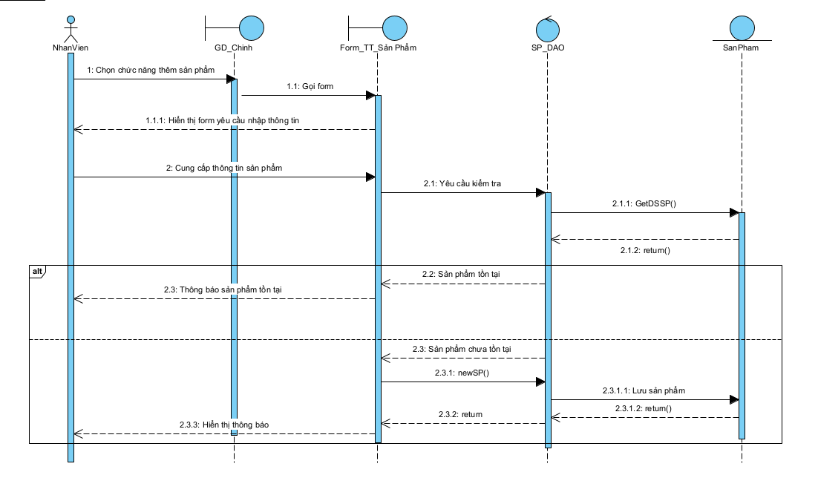

## 3.3 UC003_Xóa SP

### 3.3.1 Mô tả use case UC003

|  |  |
| --- | --- |
| **Usecase:** Xóa sản phẩm. | |
| **Actor chính:** Nhân viên. | |
| **Actor phụ:** Không. | |
| **Mô tả** : Cho nhân viên quản lý sản phẩm có thể xóa sản phẩm và thay đổi thông tin sản phẩm. | |
| **Tiền điều kiện (Pre-condition):** Chọn chức năng quản lý nhân viên. | |
| **Hậu điều kiện (Post-condition):** Nếu usecase thực hiện thành công thì sản phẩm sẽ được xóa khỏi hệ thồng. Ngược lại, trạng thái của hệ thống sẽ không thay đổi. | |
| **Luồng sự kiện chính (Basic flows):** | |
| **Nhân viên** | **Hệ thống** |
| 1. Chọn chức năng quản lý sản phẩm. | 2. Hiển thị giao diện quản lý sản phẩm |
| 3. Chọn hiển thị danh sách sản phẩm. | 4. Hiển thị giao diện danh sách các sản phẩm. |
| 5. Nhập tên sản phẩm cần xóa. | 6. Hệ thống kiểm tra thông tin sản phẩm cần xóa. |
|  | 7. Hiển thị thông tin sản phẩm cần xóa. |
| 8. Chọn chức năng xóa. |  |
| 9. Chọn xác nhận xóa và kết thúc. |  |
| **Luồng sự kiện phụ (Alternative Flows):** | |
| **Nhân viên** | **Hệ thống** |
|  | 6.1. Hệ thống hiển thị không tìm thấy sản phẩm cần xóa. |
| 6.2. Quay lại bước 5. |  |
| 9.1. Chọn hủy và kết thúc. |  |

### 3.3.2 Biểu đồ

Sơ đồ Activity:

Sequence Diagram

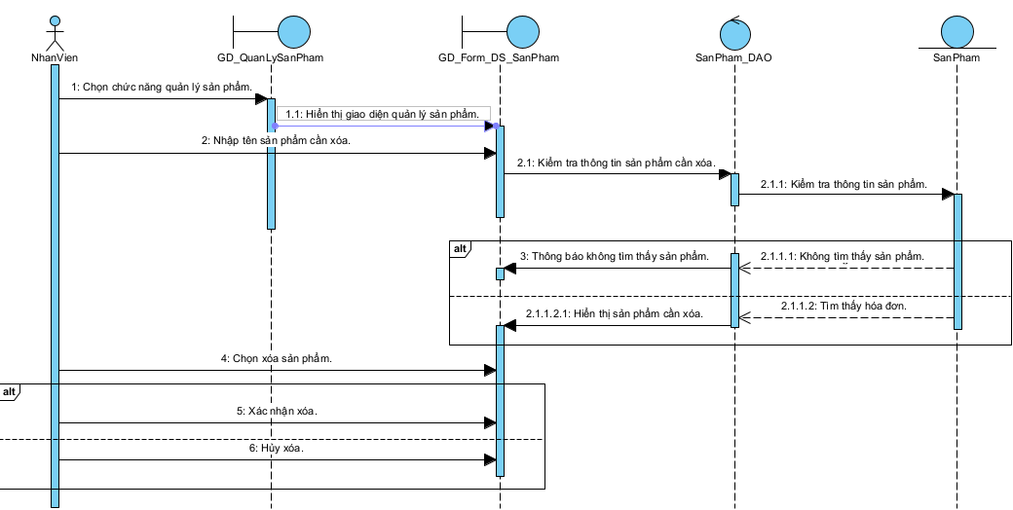

## 3.4 UC004_Cập nhật thông tin SP

### 3.4.1 Mô tả use case UC004

|  |  |
| --- | --- |
| Mô tả : Khi cần thay đổi thông tin sản phẩm , nhân viên thực hiện chức năng cập nhật thông tin sản phẩm .Thông tin thay đổi cũng sẽ được lưu vào cơ sỡ dữ liệu thay thế cho dữ liệu cũ | |
| **Precondition**: Kiểm tra có thông tin sản phẩm có hay không | |
| **Poscondition**: Thông tin sản phẩm đã được thay đổi và lưu vào cơ sỡ dữ liệu | |
| **Luồng sự kiện chính:** | |
| **Nhân viên** | **System** |
| **1.** Chọn chức năng xem thông tin SP |  |
|  | 2. Hiển thị GD quản lý bán SP |
| 3. Chọn chức năng cập nhật thông tin SP |  |
|  | 4. Hiển thị GD cập nhập thông tin SP |
| 5.Nhập tên SP cần thay đổi |  |
|  | 6. Hệ thông kiểm tra thông tin SP |
|  | 7. Hiển thị thông tin SP cần thay đổi |
| 8. Cập nhật thông tin SP |  |
|  | 9.Lưu lại thông tin đã lưu |
| 9.Xác nhận cập nhật |  |
| **Luồng sự kiện thay thế** | |
|  | 6.1 Hệ thống hiển thị không tìm thấy SP cần cập nhật |
| 6.2 Xác nhận |  |
|  | 6.3 Hệ thống quay lại bước 4 |

### 3.4.2 Biểu đồ

Sơ đồ Activity:

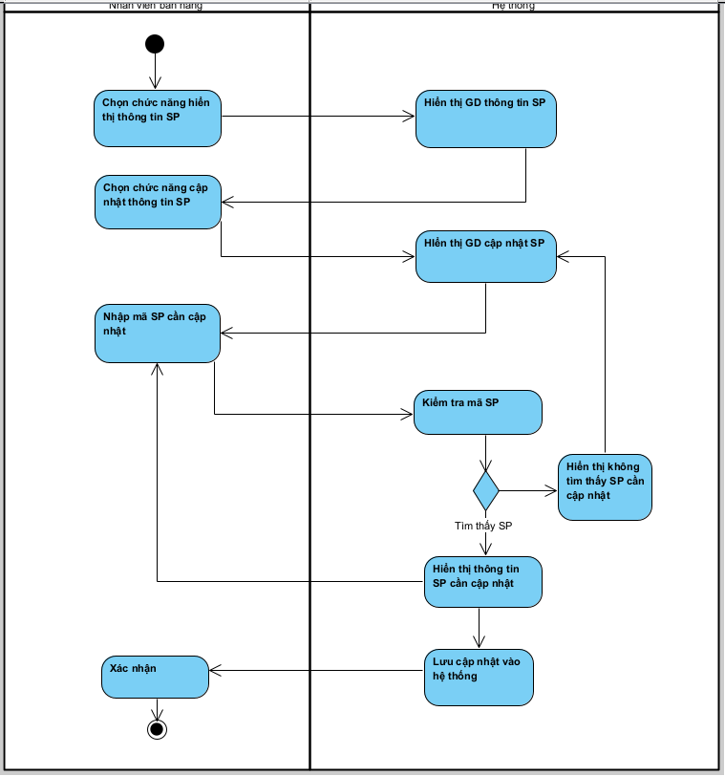

Sequence Diagram:

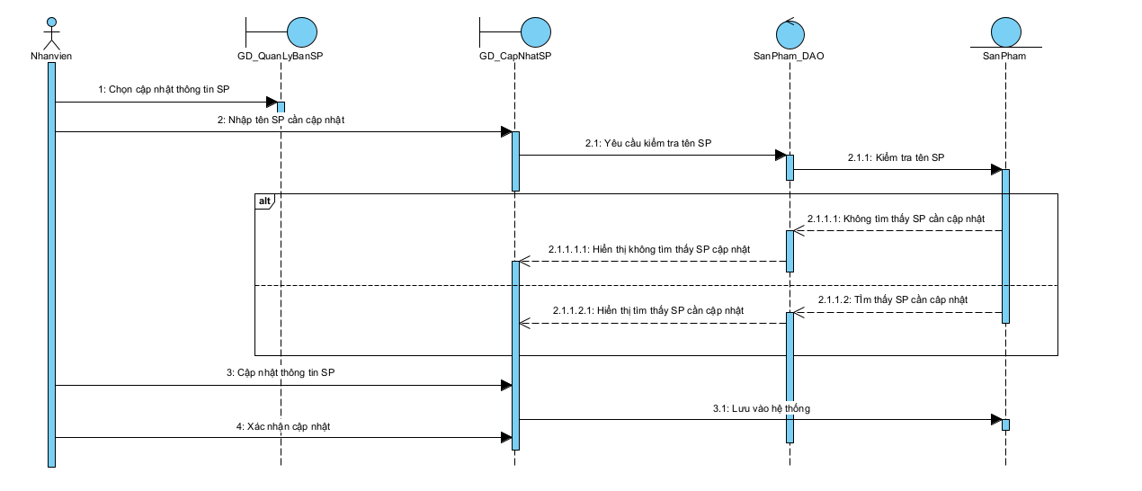

## 3.5 UC005_Lập hóa đơn

### 3.5.1 Mô tả use case UC005

|  |  |
| --- | --- |
| **Usecase:** Lập hóa đơn. | |
| **Actor chính:** Nhân viên bán hàng | |
| **Actor phụ:** Không. | |
| **Mô tả** : Khi nhân viên chọn chức năng lập hóa đơn, Use case cho phép nhân viên bán hàng tìm kiếm sản phẩm, nhập số lượng, tìm kiếm thông tin khách hàng để có thể tính tiền và in hóa đơn cho khách hàng. | |
| **Tiền điều kiện (Pre-condition):** Thông tin khách hàng tồn tại trong hệ thống | |
| **Hậu điều kiện (Post-condition):** Số lượng sản phẩm và thông tin khách hàng đã được cập nhật và lưu vào cơ sỡ dữ liệu | |
| **Luồng sự kiện chính (Basic flows):** | |
| **Nhân viên** | **Hệ thống** |
| 1. Chọn chức năng lập hóa đơn |  |
|  | 2. Hiển thị form lập hóa đơn bao gồm thông tin sản phẩm và hóa đơn bán hàng |
| 3. Nhập số điện thoại khách hàng |  |
|  | 4. Hiển thị thông tin khách hàng vào hóa đơn |
| 5. Nhập mã sản phẩm |  |
|  | 6. Hiển thị sản phẩm. |
| 7. Thêm số lượng sản phẩm |  |
|  | 8. Kiểm tra số lượng sản phẩm trong hệ thống nếu đủ thì thêm sản phẩm vào hóa đơn |
| 10. Chọn nút thanh toán |  |
|  | 11. Thông báo thanh toán thành công |
| 12. Chọn xuất hóa đơn |  |
|  | 12. Xuất hóa đơn mua hàng |
| 13. Xác nhận |  |
| **Luồng sự kiện phụ (Alternative Flows):** | |
| **Nhân viên** | **Hệ thống** |
|  | 6.1. Mã sản phẩm không tồn tại. |
| 4.2. Quay lại bước 5 |  |
|  | 8.1. Thông báo không đủ số lượng |
| 8.2. Quay lại bước 7 |  |
|  | 10.1.1. Thông báo SĐT có dạng 0xxx-xxx-xxx |
| 10.1.2. Quay lại bước 9 |  |
|  | 10.4. SĐT không có trong CSDL, hiện cuộc hội thoại bạn có muốn thêm khách hàng |
| 10.4.1. Chọn “Không” |  |
| 10.4.1.1. Quay lại bước 9 |  |
| 10.4.2. Chọn “Có” |  |
|  | 10.5. Hiển thị form điền thông tin thêm khách hàng |
|  |  |

### 3.1.2 Biểu đồ

Sơ đồ Activity:

Sequence Diagram

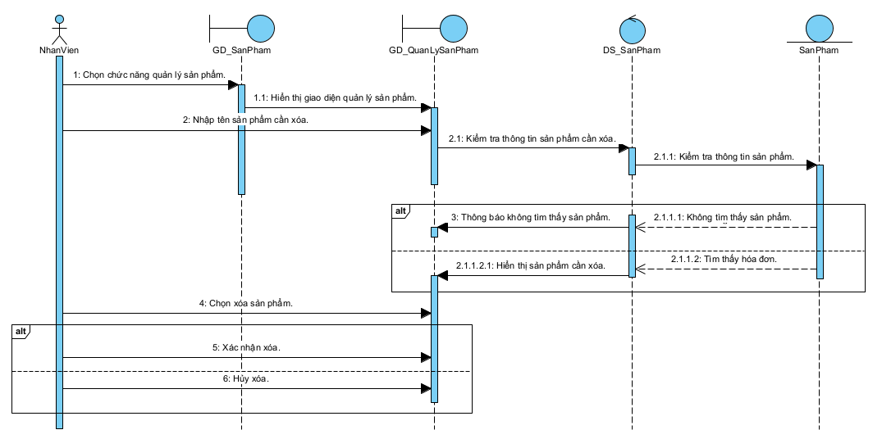

## 3.6 UC006_Tìm kiếm KH

### 3.6.1 Mô tả use case UC006

|  |  |
| --- | --- |
| **Usecase:** Tìm kiếm KH. | |
| **Actor chính:** Nhân viên bán hàng. | |
| **Actor phụ:** Không. | |
| **Mô tả** : Chức năng tìm kiếm giúp nhân viên có thể tìm kiếm bằng tên khách hàng, số điện thoại của khách hàng. | |
| **Tiền điều kiện (Pre-condition):** Chức năng tìm kiếm thông tin khách hàng được chọn. | |
| **Hậu điều kiện (Post-condition):** Nếu usecase thực hiện thành công thì thông tin khách hàng được hiển thị trên màn hình. | |
| **Luồng sự kiện chính (Basic flows):** | |
| **Nhân viên bán hàng** | **Hệ thống** |
| 1. Chọn chức năng tìm kiếm khách hàng. | 2. Hệ thống hiển thị giao diện tìm kiếm khách hàng. |
| 3. Nhập thông tin khách hàng cần tìm kiếm. | 4. Hệ thống kiểm tra và trả về kết quả tìm kiếm. |
|  | 5. Tìm kiếm thành công. |
| 6. Xác nhận và kết thúc usecase. |  |
| **Luồng sự kiện phụ (Alternative Flows):** | |
| **Nhân viên bán hàng** | **Hệ thống** |
|  | 4.1. Hiển thị thông báo lỗi ‘Thông tin khách hàng không hợp lệ’. |
| 4.2. Quay lại bước 3 |  |

### 3.1.2 Biểu đồ

Sơ đồ Activity:

## 3.7 UC007_Thêm KH

### 3.7.1 Mô tả use case UC007

|  |  |
| --- | --- |
| **Usecase** : Thêm khách hàng | |
| **Actor** : Nhân viên bán hàng | |
| **Mô tả** : Thực hiện việc nhập, lưu trữ thông tin khách hàng mới vào hệ thống bao gồm số điện thoại, địa chỉ, Họ tên, ngày sinh. | |
| **Precondition**: Chọn chức năng quản lý khách hàng. | |
| **Poscondition**: Nhân viên bán hàng vào số điện thoại của khách hàng. Nếu số điện thoại của khách hàng đã tồn tại trong hệ thống, hiển thị bảng thông báo kết quả. Nếu số điện thoại chưa tồn tại trong hệ thống, nhân viên nhập tiếp những thông tin của khách hàng và lưu vào hệ thống. | |
| **Luồng sự kiện chính** | |
| **Actor** | **System** |
| 1. Nhân viên chọn chức năng nhập khách hàng |  |
|  | 2. Hệ thống hiển thị form yêu cầu nhập số điện thoại khách hàng |
| 3. Nhân viên nhập vào số điện thoại khách hàng |  |
|  | 4. Hệ thống kiểm tra và trả về form yêu cầu nhập đầy đủ thông tin khách hàng |
| 5. Nhân viên nhập vào đầy đủ thông tin khách hàng và nhấn nút lưu. |  |
|  | 6. Hệ thống thông báo lưu thành công công tin khách hàng |
| 7. Nhân viên xác nhận, kết thúc usecase |  |
| **Luồng sự kiện thay thế** | |
| **Actor** | **System** |
|  | 4.1 Hệ thống kiểm tra thấy số điện thoại đã lưu trữ trước đó, trả về thông báo khách hàng đã có trong hệ thống. |
| 4.2 Nhân viên xác nhận và kết thúc usecase. |  |

### 3.1.2 Biểu đồ

Sơ đồ Activity:

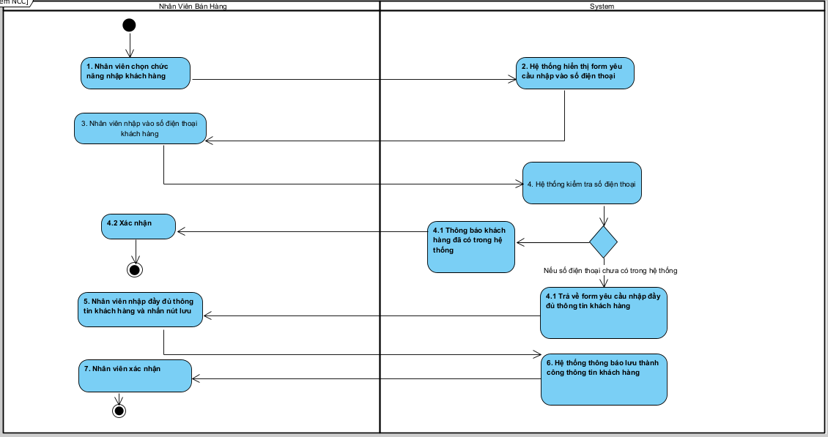

Sequence Diagram

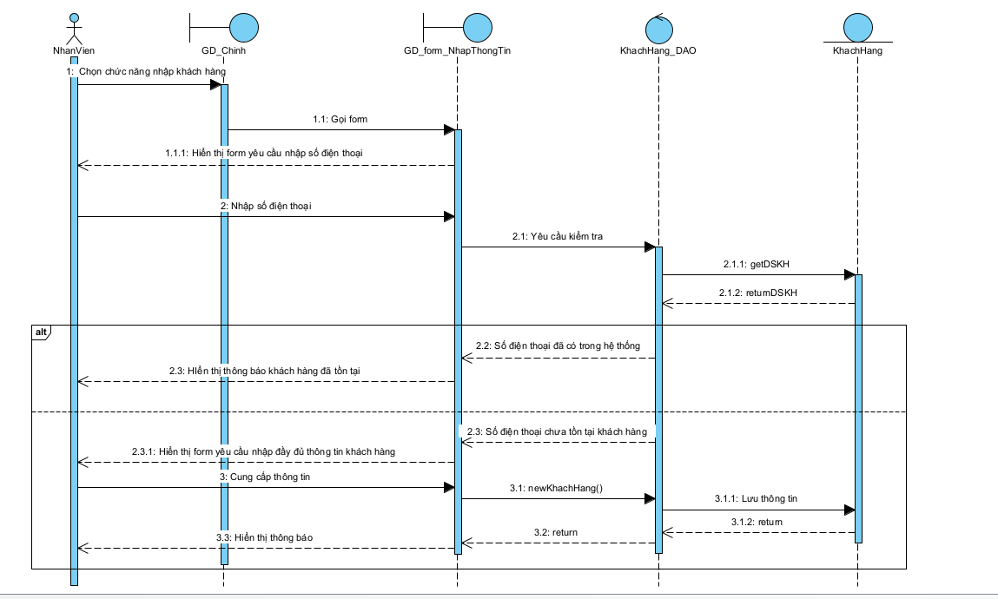

## 3.8 UC008_Xóa KH

### 3.8.1 Mô tả use case UC008

|  |  |
| --- | --- |
| **Usecase:** Xóa KH. | |
| **Actor chính:** Nhân viên bán hàng. | |
| **Actor phụ:** Không. | |
| **Mô tả** : Cho phép nhân viên có thể xóa khách hàng. | |
| **Tiền điều kiện (Pre-condition):** Chọn chức năng quản lý khách hàng. | |
| **Hậu điều kiện (Post-condition):** Xóa thông tin khách hàng khỏi cơ sở dữ liệu. | |
| **Luồng sự kiện chính (Basic flows):** | |
| **Nhân viên bán hàng** | **Hệ thống** |
| 1. Chọn chức năng quản lý khách hàng. | 2. Hiển thị giao diện quản lý khách hàng. |
| 3. Chọn hiển thị danh sách các khách hàng. | 4. Hiển thị giao diện danh sách các khách hàng. |
| 5. Chọn khách hàng cần xóa. | 6. Hệ thống kiểm tra thông tin khách hàng cần xóa. |
|  | 7. Hệ thống thông báo thông tin khách hàng có thể xóa. |
| 8. Chọn chức năng xóa. |  |
| 9. Chọn xác nhận xóa và kết thúc. |  |
| **Luồng sự kiện phụ (Alternative Flows):** | |
| **Nhân viên bán hàng** | **Hệ thống** |
|  | 6.1. Hệ thống thông báo lỗi và thông tin khách hàng không được xóa. |
| 6.2. Quay lại bước 5. |  |
| 9.1. Chọn hủy và kết thúc. |  |

### 3.1.2 Biểu đồ

Sơ đồ Activity:

Sequence Diagram

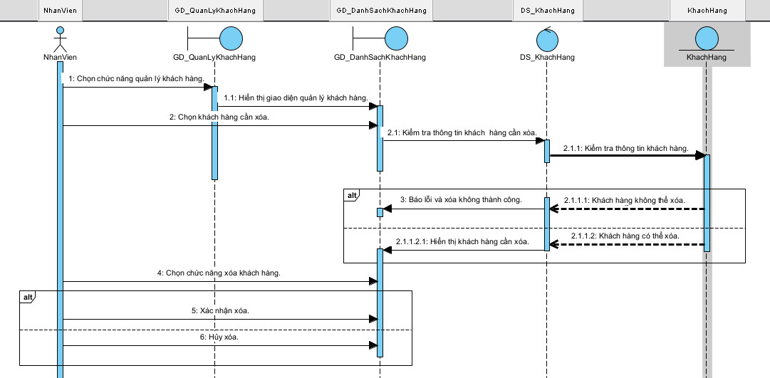

## 3.9 UC009_Cập nhật thông tin KH

### 3.9.1 Mô tả use case UC009

|  |  |
| --- | --- |
| Usecase : Cập nhật thông tin khách hàng | |
| Actor : Nhân viên bán hàng | |
| Mô tả : Khi cần thay đổi thông tin khách hàng , nhân viên thực hiện chức năng cập nhật thông tin khách hàng .Thông tin thay đổi cũng sẽ được lưu vào cơ sỡ dữ liệu thay thế cho dữ liệu cũ | |
| **Precondition**: Kiểm tra có thông tin khách hàng có hay không | |
| **Poscondition**: thông tin khách hàng đã được thay đổi và lưu vào cơ sỡ dữ liệu | |
| **Luồng sự kiện chính:** | |
| **Nhân viên** | **System** |
| **1.** Chọn chức năng xem thông tin khách hàng |  |
|  | 2. Hiển thị GD quản lý khách hàng |
| 3. Chọn chức năng cập nhật thông tin khách hàng |  |
|  | 4. Hiển thị GD cập nhập thông tin KH |
| 5.Nhập tên KH cần thay đổi |  |
|  | 6. Hệ thông kiểm tra thông tin khách hàng |
|  | 7. Hiển thị thông tin KH cần thay đổi |
| 8. Cập nhật thông tin KH |  |
|  | 9.Lưu lại thông tin đã lưu |
| 10.Xác nhận cập nhật |  |
| **Luồng sự kiện thay thế** | |
|  | 6.1 Hệ thống hiển thị không tìm thấy KH cần cập nhật |
| 6.2 Xác nhận |  |
|  | 6.3 Hệ thống quay lại bước 4 |

## 3.9.2 Biểu đồ

Sơ đồ Activity:

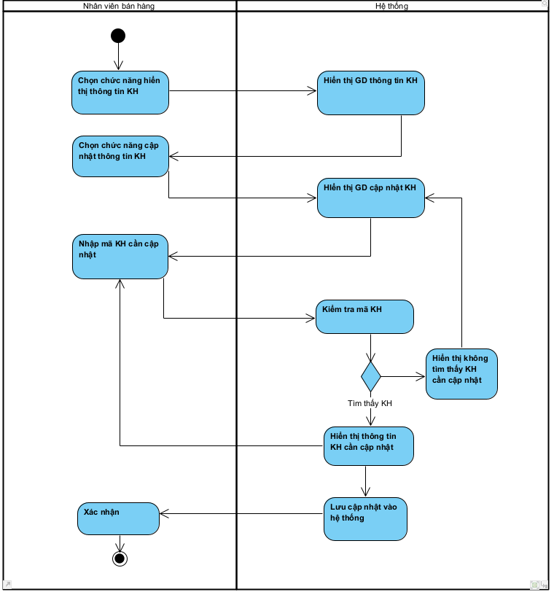

Sequence Diagram:

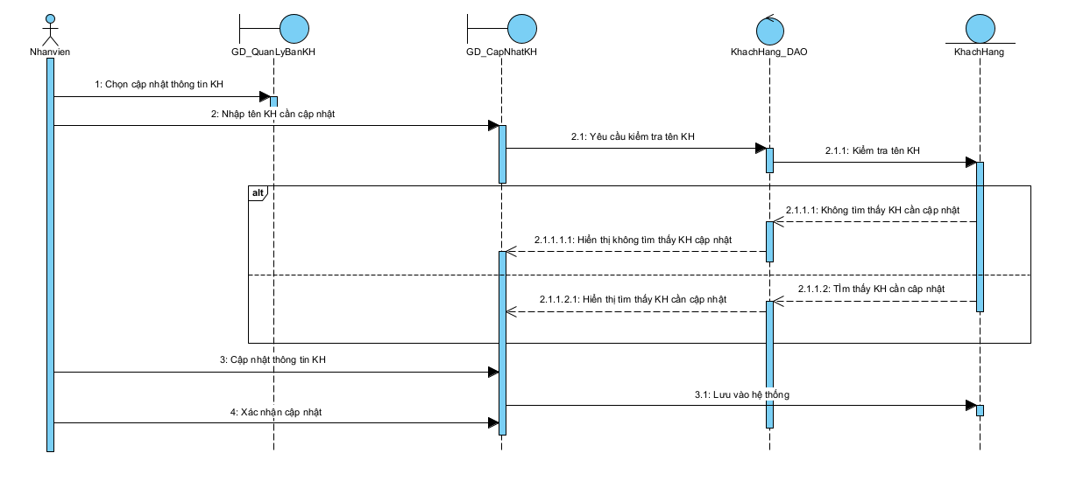

## 3.10 UC009_Sửa thông tin

### 3.10.1 Mô tả use case UC0010

|  |  |
| --- | --- |
| Usecase : Sửa thông tin cá nhân | |
| Actor : Nhân viên bán hàng | |
| Mô tả : Cho phép nhân viên thay đổi thông tin đăng ký | |
| **Precondition**: Chọn chức năng quản lý thông tin cá nhân | |
| **Poscondition**: Thông tin thành viên lưu thành công vào hệ thống | |
| **Luồng sự kiện chính:** | |
| **Nhân viên** | **System** |
| **1.** Chọn chức năng sửa đổi thông tin cá nhân |  |
|  | 2. Form sửa thông tin xuất hiện cùng với các thông tin cũ của thành viên hiện tại |
| 3. Nhập các thông tin mới và nhấn nút lưu |  |
|  |  |
|  | 4. Hệ thống hiển thị thông báo thành công và lưu vào CSDL |
| 5. Xác nhận và kết thúc |  |
| **Luồng sự kiện thay thế** | |
|  | 5.1. Hệ thống thông báo nhập dữ liệu không hợp lệ |
| 5.2 Xác nhận |  |
|  | 5.3. Quay lại bước 3 |

### 3.10.2 Biểu đồ

Sơ đồ Activity:

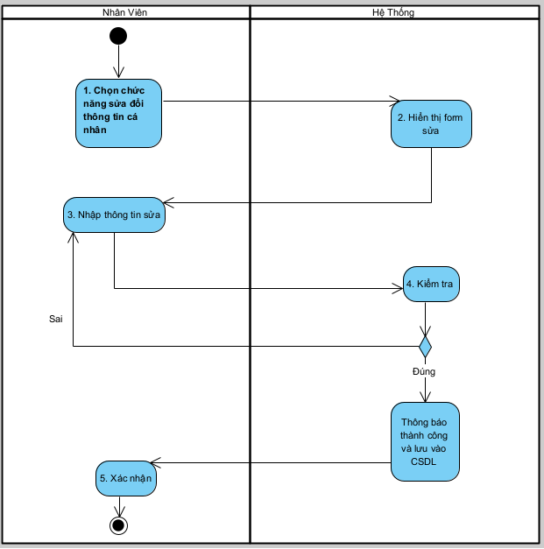

Sequence Diagram

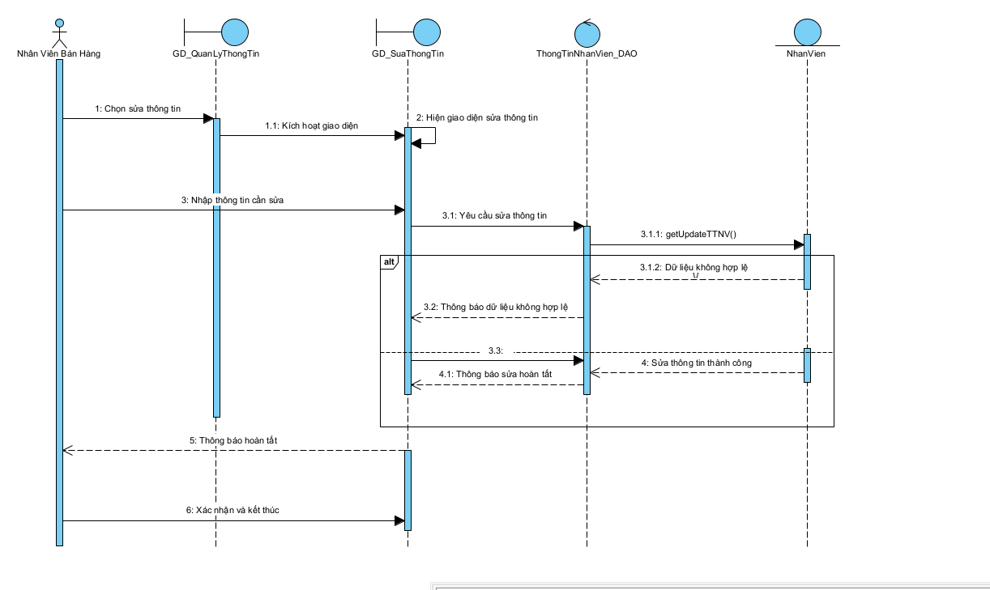

## 3.11 UC0012_Xem thông tin

### 3.11.1 Mô tả use case UC0012

|  |  |
| --- | --- |
| Usecase : Xem thông tin nhân viên | |
| Actor : Nhân viên bán hàng | |
| Mô tả : Cho phép nhân viên bán hàng xem thông tin cá nhân của mình | |
| **Precondition**: Chọn chức năng quản lý thông tin cá nhân | |
| **Poscondition**: | |
| **Luồng sự kiện chính:** | |
| **Nhân viên** | **System** |
| **1.** Chọn chức năng xem thông tin cá nhân |  |
|  | 2. Form xem thông tin cá nhân được xuất hiện, hệ thống hiển thị thông tin cá nhân của các nhân viên |
| 3. Điền tên nhân viên cần tìm |  |
|  | 4. Hệ thống hiển thị thông tin nhân viên |
| 5. Xác nhận và kết thúc |  |
| **Luồng sự kiện thay thế** | |
|  |  |

### 3.11.2 Biểu đồ

Sơ đồ Activity:

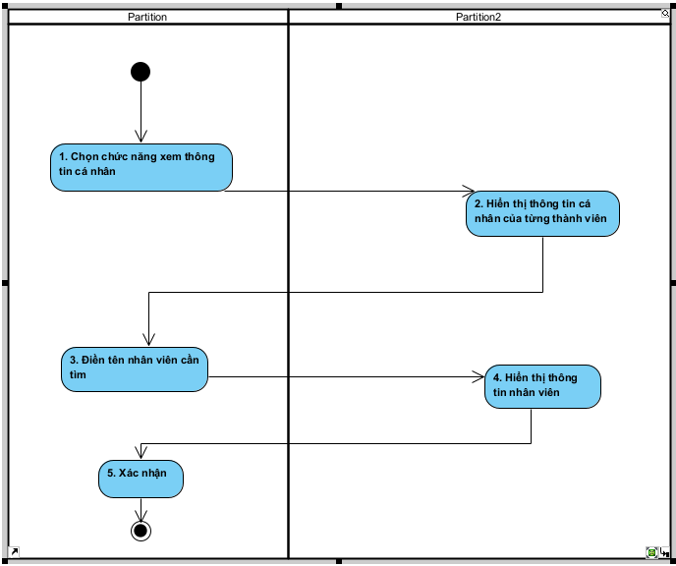

Sequence Diagram

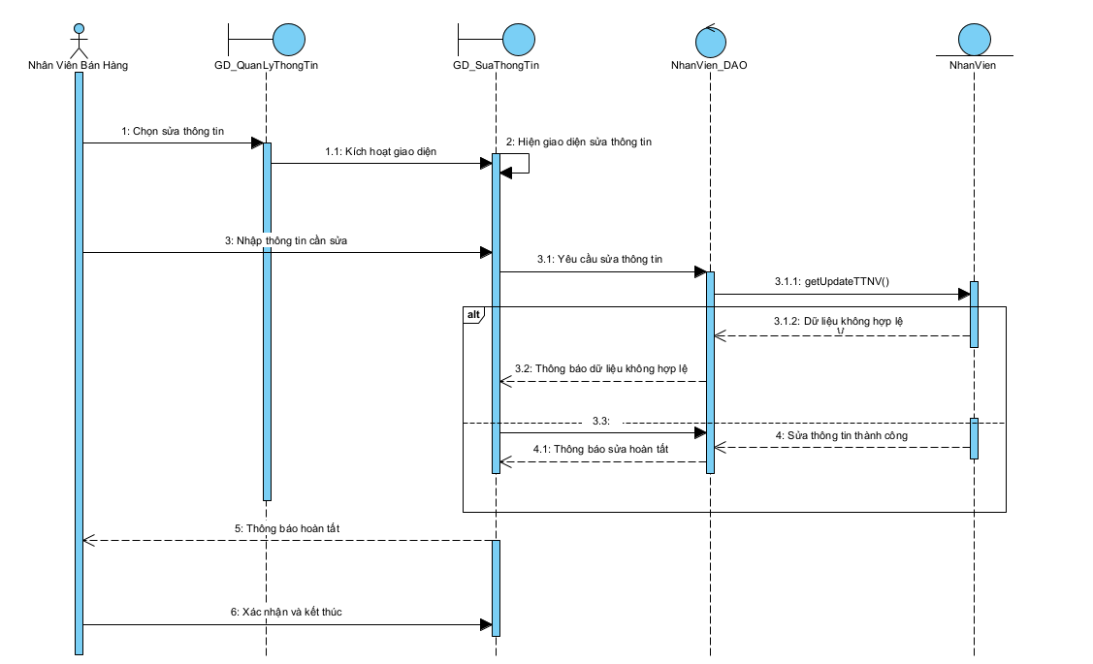

## 3.12 UC0012_Tìm kiếm NCC

### 3.12.1 Mô tả use case UC0010

|  |  |
| --- | --- |
| **Usecase** : Tìm kiếm nhà cung cấp | |
| **Actor** : Nhân viên. | |
| **Mô tả** : Nhân viên nhập thông tin NCC cần tìm kiếm ,xác nhận và tiến hành tìm kiếm NCC | |
| **Precondition**: Chọn chức năng quản lý nhà cung cấp | |
| **Poscondition**: Thông tin NCC cần tìm kiếm được tìm kiếm và hiển thị | |
| **Luồng sự kiện chính** | |
| **Actor** | **System** |
| 1.Chọn chức năng xem NCC |  |
|  | 2.Hiển thị GD xem thông tin NCC |
| 3.Chọn chức năng tìm kiếm NCC |  |
|  | 4.Hiển thị GD tìm kiếm NCC |
| 5.Nhập thông tin NCC cần tìm |  |
|  | 6. Hệ thống kiểm tra thông tin NCC cần tìm |
|  | 7. Hiển thị thông tin NCC cần tìm |
| **Luồng sự kiện thay thế** | |
| **Actor** | **System** |
|  | 6.1 Hệ thống hiển thị không tìm thấy NCC cần tìm |
| 6.2 Xác nhận |  |
|  | 6.3. Hệ thống quay lại bước 4 |

### 3.10.2 Biểu đồ

Sơ đồ Activity:

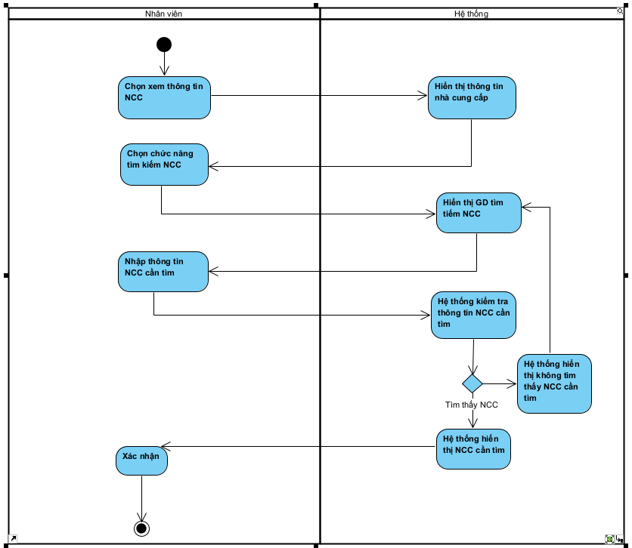

Sequence Diagram

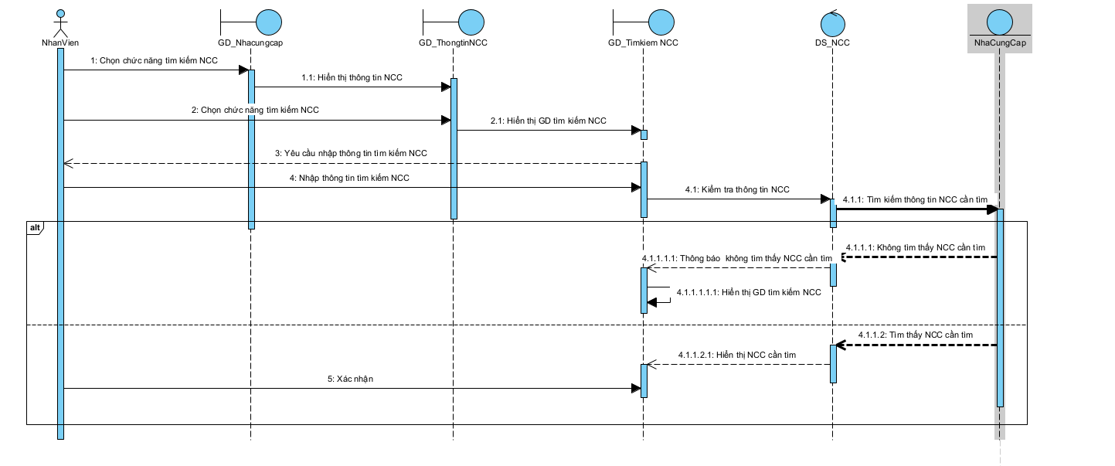

## 3.13 UC0013_Thêm NCC

### 3.13.1 Mô tả use case UC0013

|  |  |
| --- | --- |
| **Usecase** : Thêm nhà cung cấp | |
| **Actor** : Nhân viên. | |
| **Mô tả** : Khi có nhà cung cấp mới nhân viên tiến hành nhập thông tin nhà cung cấp mới đó vào trong chương trình | |
| **Precondition**: Chọn chức năng quản lý nhà cung cấp | |
| **Poscondition**: Thêm được NCC mới vào hệ thống và lưu vào hệ thống | |
| **Luồng sự kiện chính** | |
| **Actor** | **System** |
| 1.Chọn chức năng thêm NCC |  |
|  | 2.Hiển thị GD xem thêm NCC |
| 3.Chọn nhập thông tin NCC mới |  |
|  | 4.Hiển thị form nhập thông tin NCC mới |
| 5.Nhập thông tin NCC mới |  |
|  | 6. Hệ thống kiểm tra thông tin NCC cần thêm mới |
|  | 7. Hệ thống lưu trữ và hiện thông báo thành công |
| 8.Xác nhận |  |
|  |  |
| **Luồng sự kiện thay thế** | |
| **Actor** | **System** |
|  | 6.1 Hệ thống hiển thị thông tin NCC đã tồn tại |
| 6.2 Xác nhận |  |
|  | 6.3. Hệ thống quay lại bước 2 |

### 3.13.2 Biểu đồ

Sơ đồ Activity:

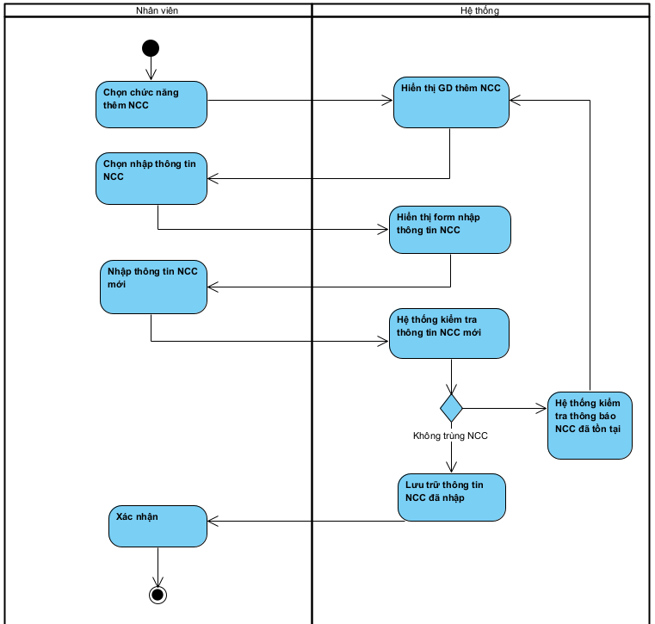

Sequence Diagram

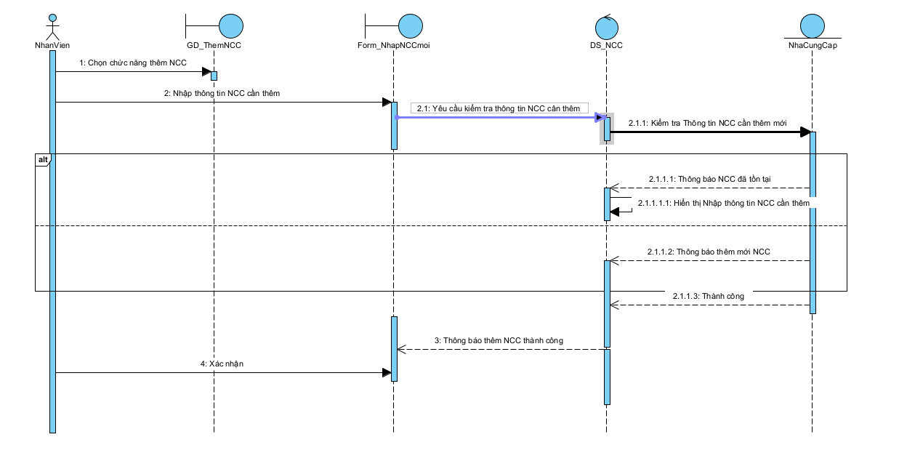

## 3.14 UC0011_Xóa NCC

### 3.14.1 Mô tả use case UC0011

|  |  |
| --- | --- |
| **Usecase** : Xóa nhà cung cấp | |
| **Actor** : Nhân viên. | |
| **Mô tả** : Nhân viên xóa thông tin NCC cần xóa ,xác nhận và tiến hành xóa NCC | |
| **Precondition**: Chọn chức năng quản lý nhà cung cấp | |
| **Poscondition**: Thông tin NCC cần xóa được xóa khỏi dữ liệu và thông báo thành coo | |
| **Luồng sự kiện chính** | |
| **Actor** | **System** |
| 1.Chọn chức năng xem NCC |  |
|  | 2.Hiển thị GD xem thông tin NCC |
| 3.Chọn chức năng xóa NCC |  |
|  | 4.Hiển thị GD xóa NCC |
| 5.Nhập thông tin NCC cần xóa |  |
|  | 6. Hệ thống kiểm tra thông tin NCC cần xóa |
|  | 7. Hiển thị thông tin NCC cần xóa |
| 8.Xác nhận |  |
|  | 9.Thông báo xóa thành công |
| **Luồng sự kiện thay thế** | |
| **Actor** | **System** |
|  | 6.1 Hệ thống hiển thị không tìm thấy NCC cần xóa |
| 6.2 Xác nhận |  |
|  | 6.3. Hệ thống quay lại bước 2 |

### 3.14.2 Biểu đồ

Sơ đồ Activity:

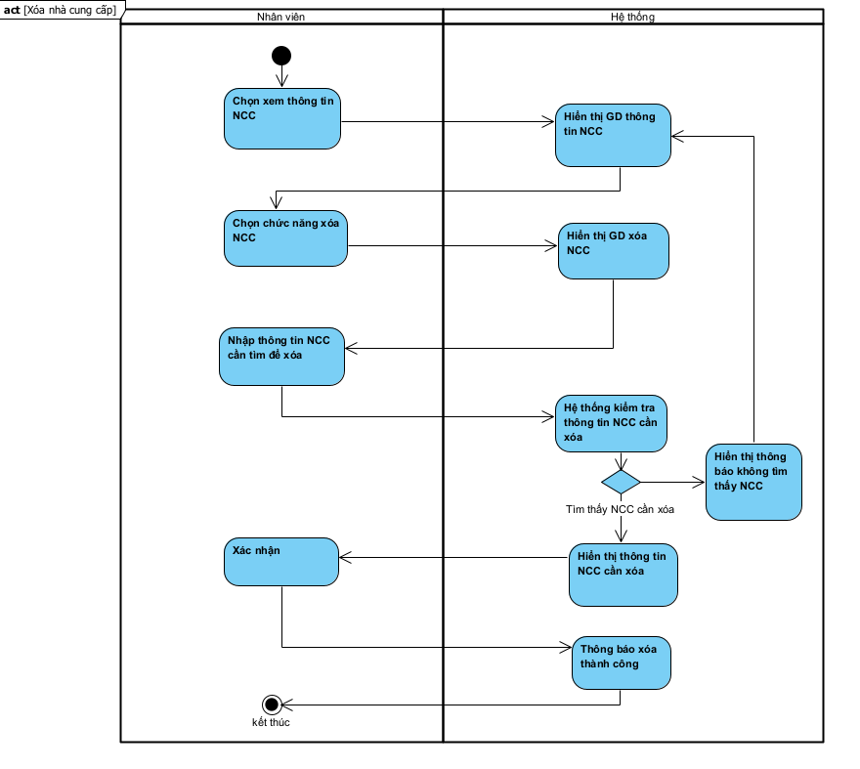

Sequence Diagram

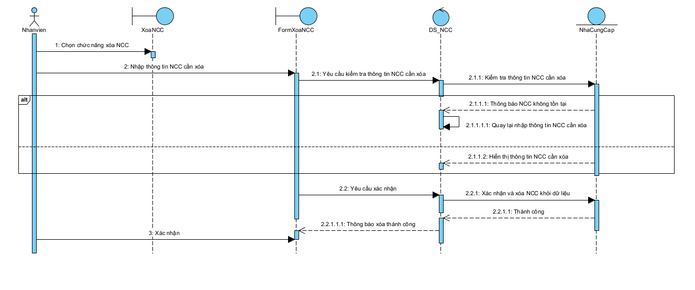

## 3.15 UC0015_Cập nhật NCC

### 3.15.1 Mô tả use case UC0015

|  |  |
| --- | --- |
| **Usecase** : Cập nhật nhà cung cấp | |
| **Actor** : Nhân viên bán hàng | |
| **Mô tả** : Nhân viên cập nhật thông tin nhà cung cấp | |
| **Precondition**: Nhân viên chọn chức năng cập nhật | |
| **Poscondition**: Cập nhật thành công và lưu vào cơ sỡ dữ liệu. | |
| **Luồng sự kiện chính** | |
| **Actor** | **System** |
| **1.** Chọn chức năng xem thông tin NCC |  |
|  | **2.** Hiển thị GD xem thông tin NCC |
| 3. Chọn chức năng cập nhật thông tin NCC |  |
|  | 4. Hiển thị GD cập nhập thông tin NCC |
| 5.Nhập mã NCC cần thay đổi |  |
|  | 6. Hệ thống kiểm tra thông tin NCC |
|  | 7. Hiển thị thông tin NCC cần thay đổi |
| 8. Cập nhật thông tin NCC |  |
|  | 9.Lưu lại thông tin và thông báo thành công |
| 10. Xác nhận và kết thúc |  |

### 3.15.2 Biểu đồ

Sơ đồ Activity:

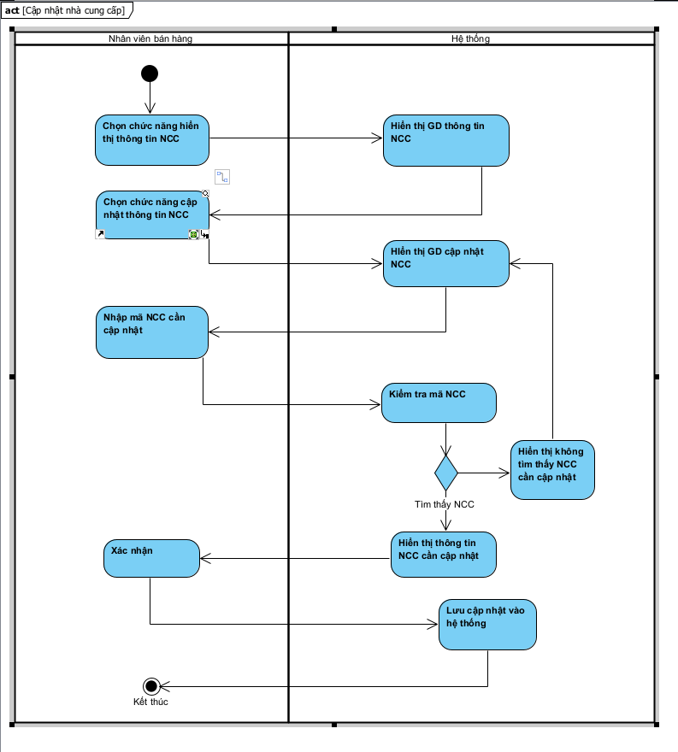

Sequence Diagram

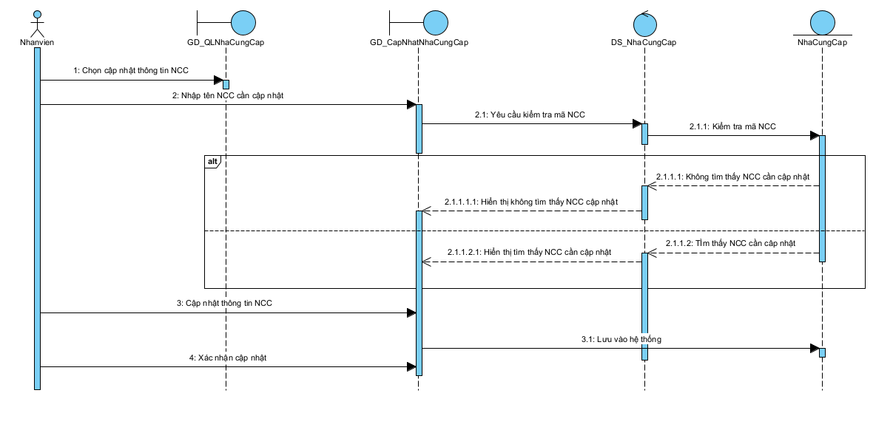

## 3.16 UC0011_Tạo tài khoản

### 3.16.1 Mô tả use case UC0016

|  |  |
| --- | --- |
| Usecase : Tạo tài khoản | |
| Actor : Quản lý | |
| Mô tả : Nhân viên quản lý tạo tài khoản mới cho nhân viên. | |
| **Precondition**: Chọn chức năng quản lý tài khoản. | |
| **Poscondition**: Khi tạo tài khoản thành công, dữ liệu được lưu vào cơ sở dữ liệu. | |
| **Luồng sự kiện chính** | |
| **Actor** | **System** |
| **1.** Quản lý chọn chức năng tạo tài khoản |  |
|  | **2.** Hệ thống hiển thị form giao diện yêu cầu nhập thông tin tài khoản. |
| 3. Quản lý cung cấp thông tin tài khoản |  |
|  | **4.** Hệ thống kiểm chứng thông tin nếu hợp lệ hiển thị thông báo tạo tài khoản thành công |
| 5. Người dùng xác nhận. |  |
| **Luồng sự kiện thay thế** | |
|  | 4.1 Hệ thống kiểm tra thông tin trùng khớp. Hiển thị thông báo tới người dùng. |
| 3. Người dùng có thể kết thúc tạo tại khoản hoặc tiếp tục quay lại bước 3. |  |

### 3.16.2 Biểu đồ

Sơ đồ Activity:

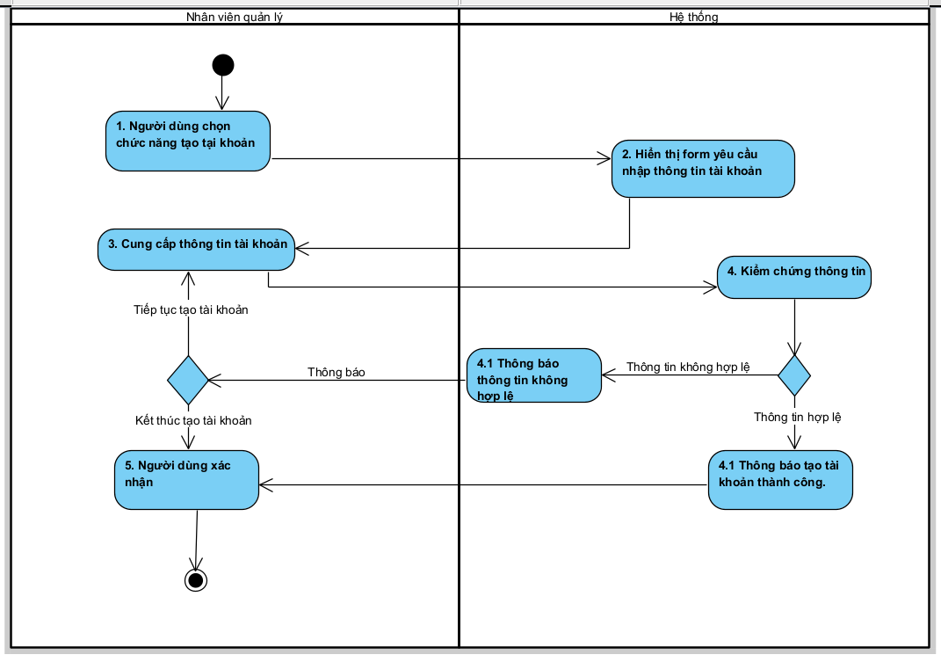

Sequence Diagram

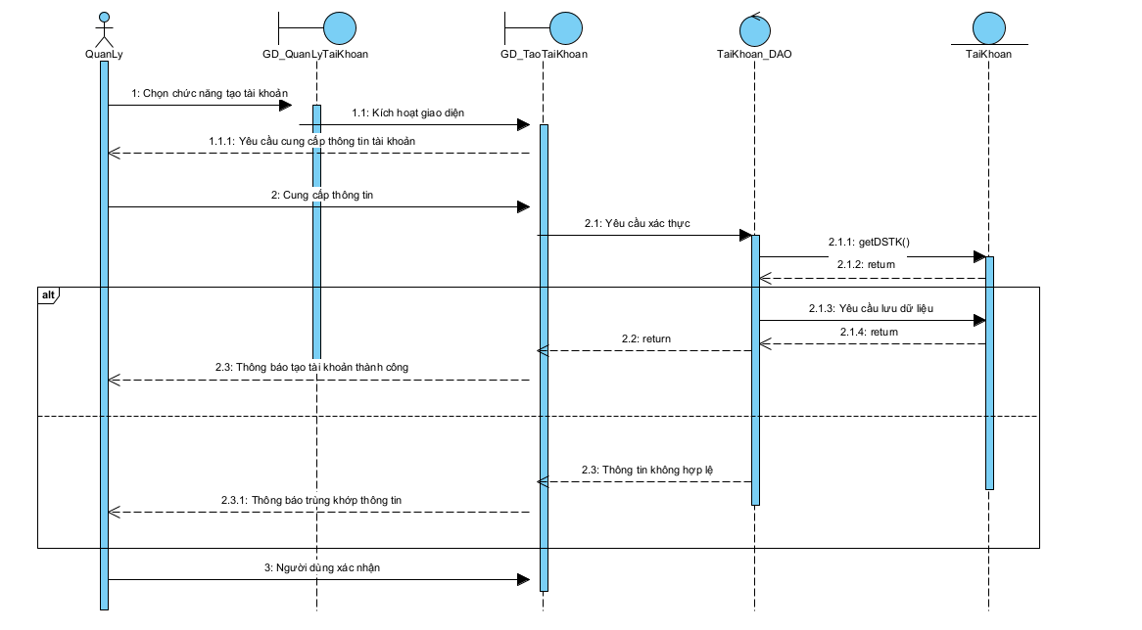

## 3.17 UC0017_Xóa tài khoản

### 3.17.1 Mô tả use case UC0017

|  |  |
| --- | --- |
| Usecase : Xóa tài khoản | |
| Actor : Quản lý | |
| Mô tả : Nhân viên quản lý xóa các tài khoản không cần thiết. | |
| **Precondition**: Chọn chức năng quản lý tài khoản. | |
| **Poscondition**: Khi xóa tài khoản thành công, dữ liệu được cập nhật lại trong cơ sở dữ liệu và hệ thống. | |
| **Luồng sự kiện chính** | |
| **Actor** | **System** |
| **1.** Quản lý chọn chức năng xóa tài khoản |  |
|  | **2.** Hệ thống hiển thị giao diện danh sách các tài khoản |
| 3. Quản lý chọn tài khoản muốn xóa và click vào nút “Xóa”. |  |
|  | **4.** Hệ thống xác nhận có chắc chắn xóa. |
| 5. Người dùng chọn “Có” |  |
|  | **6.** Hệ thống thông báo xóa thành công |
| 7. Người dùng xác nhận |  |
| **Luồng sự kiện thay thế** | |
| 5.1 Người dùng chọn “Không”. Kết thúc usecase |  |

### 3.17.2 Biểu đồ

Sơ đồ Activity:

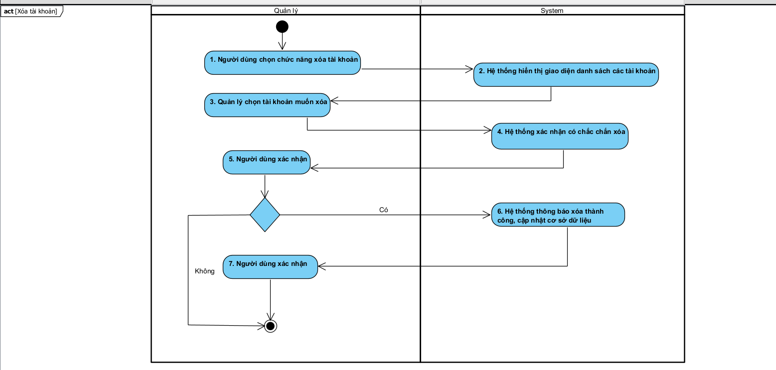

Sequence

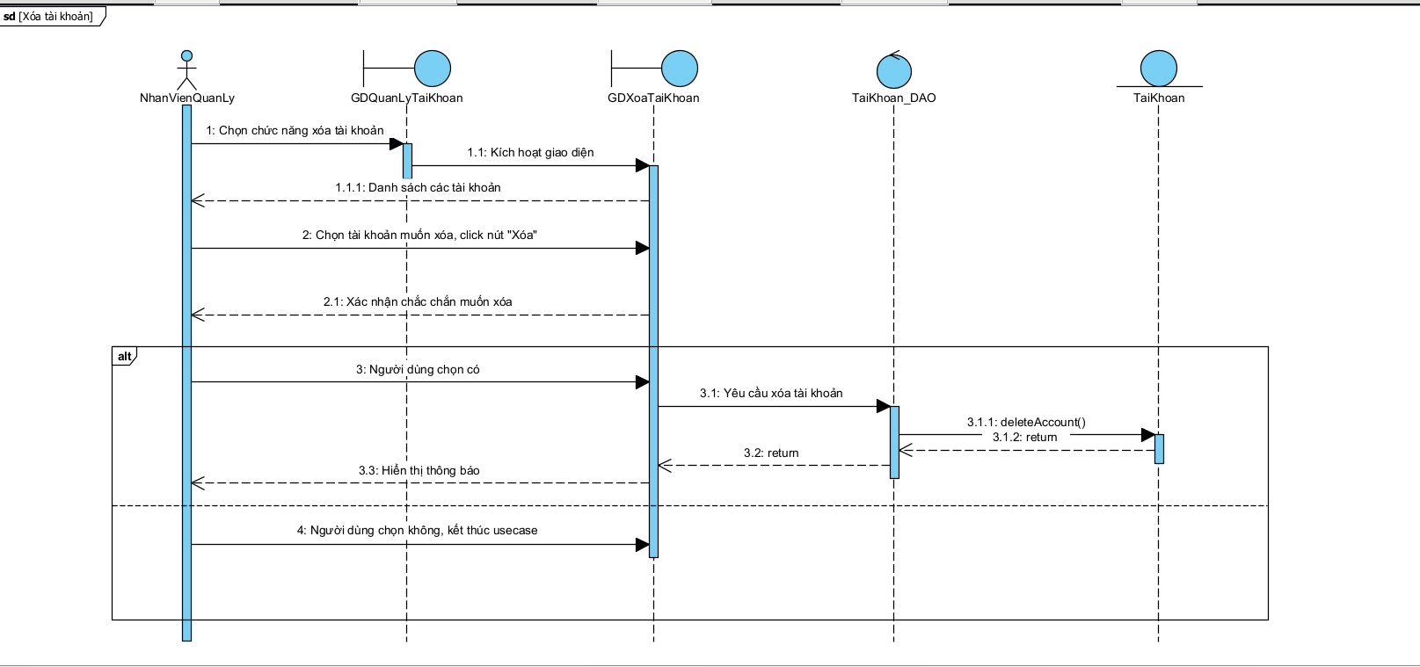

## 3.18 UC0011_Thêm nhân viên

### 3.18.1 Mô tả use case UC0018

|  |  |
| --- | --- |
| **Usecase** : Thêm nhân viên | |
| **Actor** : Nhân viên quản lý | |
| **Mô tả** : Thực hiện việc nhập, lưu trữ thông tin nhân viên mới vào hệ thống bao gồm số điện thoại, địa chỉ, Họ tên, ngày sinh. | |
| **Precondition**: Chọn chức năng thêm nhân viên | |
| **Poscondition**: Quản lý thêm số điện thoại của nhân viên. Nếu số điện thoại của nhân viên đã tồn tại trong hệ thống, hiển thị bảng thông báo kết quả. Nếu số điện thoại chưa tồn tại trong hệ thống, quản lý nhập tiếp những thông tin của nhân viên và lưu vào hệ thống. | |
| **Luồng sự kiện chính** | |
| **Actor** | **System** |
| 1. Chọn chức năng nhập nhân viên |  |
|  | 2. Hệ thống hiển thị form yêu cầu nhập số điện thoại khách hàng |
| 3. Nhập vào số điện thoại nhân viên |  |
|  | 4. Hệ thống kiểm tra và trả về form yêu cầu nhập đầy đủ thông tin nhân viên |
| 5. Nhập vào đầy đủ thông tin nhân viên và nhấn nút lưu. |  |
|  | 6. Hệ thống thông báo lưu thành công công tin nhân viên |
| 7. Xác nhận, kết thúc usecase |  |
| **Luồng sự kiện thay thế** | |
| **Actor** | **System** |
|  | 4.1 Hệ thống kiểm tra thấy số điện thoại đã lưu trữ trước đó, trả về thông báo nhân viên đã có trong hệ thống. |
| 4.2 Xác nhận và kết thúc usecase. |  |

### 3.18.2 Biểu đồ

Sơ đồ Activity:

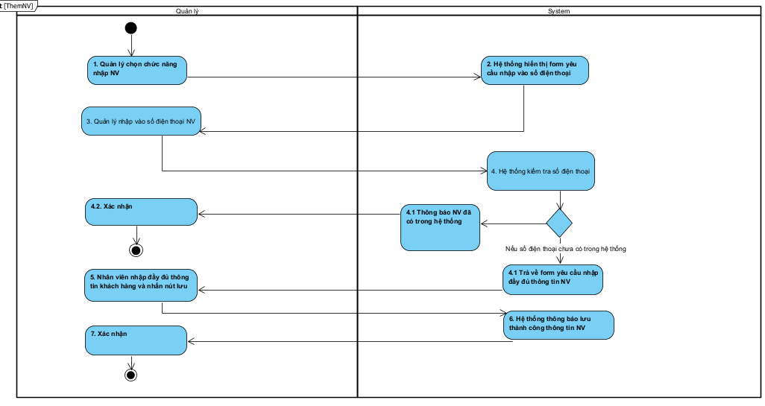

**Sequence Diagram**

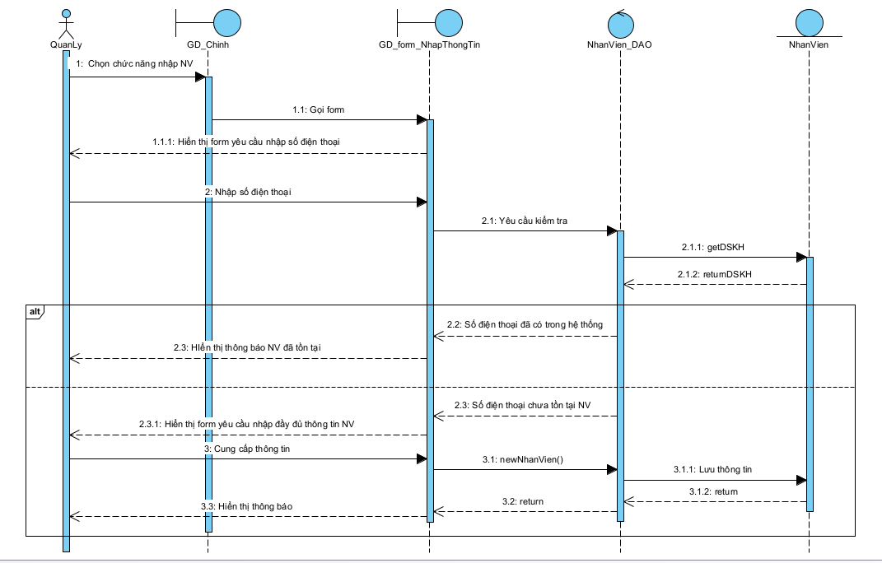

## 3.19 UC0019_Tìm kiếm NV

### 3.19.1 Mô tả use case UC0019

|  |  |
| --- | --- |
| **Usecase:** Tìm kiếm NV. | |
| **Actor chính:** Nhân viên quản lý. | |
| **Actor phụ:** Không. | |
| **Mô tả** : Chức năng tìm kiếm giúp quản lý có thể tìm kiếm bằng mã nhân viên, số điện thoại của nhân viên. | |
| **Tiền điều kiện (Pre-condition):** Chức năng tìm kiếm thông tin nhân viên được chọn. | |
| **Hậu điều kiện (Post-condition):** Nếu usecase thực hiện thành công thì thông tin nhân viên được hiển thị trên màn hình. | |
| **Luồng sự kiện chính (Basic flows):** | |
| **Nhân viên quản lý** | **Hệ thống** |
| 1. Chọn chức năng tìm kiếm nhân viên. | 2. Hệ thống hiển thị giao diện tìm kiếm nhân viên. |
| 3. Nhập thông tin nhân viên cần tìm kiếm. | 4. Hệ thống kiểm tra và trả về kết quả tìm kiếm. |
|  | 5. Tìm kiếm thành công. |
| 6. Xác nhận và kết thúc usecase. |  |
| **Luồng sự kiện phụ (Alternative Flows):** | |
| **Nhân viên quản lý** | **Hệ thống** |
|  | 4.1. Hiển thị thông báo lỗi ‘Thông tin nhân viên không hợp lệ’. |
| 4.2. Quay lại bước 3 |  |

### 3.19.2 Biểu đồ

Sơ đồ Activity:

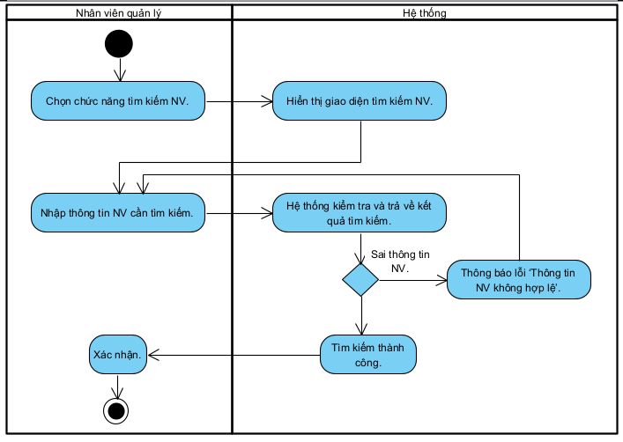

**Sequence Diagram**

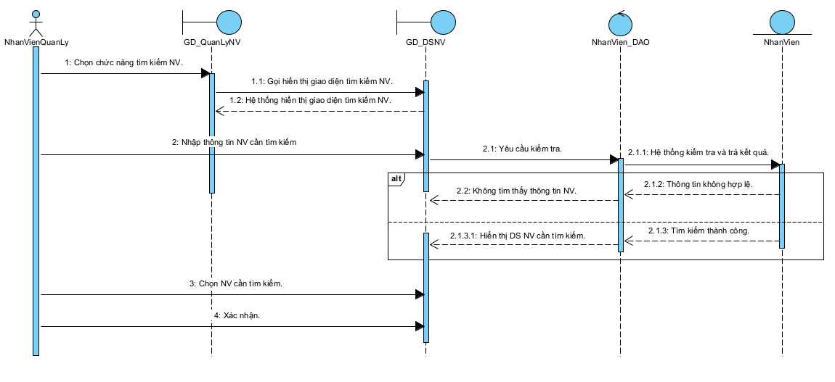

## 3.20 UC0020_Xóa NV

### 3.20.1 Mô tả use case UC0020

|  |  |
| --- | --- |
| **Usecase:** Xóa nhân viên | |
| **Actor chính:** Quản lý. | |
| **Actor phụ:** Không. | |
| **Mô tả** : Nhân viên quản lý sản phẩm xóa nhân viên khỏi hệ thống | |
| **Tiền điều kiện (Pre-condition):** Chọn chức năng quản lý nhân viên | |
| **Hậu điều kiện (Post-condition):** Nếu usecase thực hiện thành công thì nhân viên sẽ được xóa khỏi hệ thống. Ngược lại, trạng thái của hệ thống sẽ không thay đổi. | |
| **Luồng sự kiện chính (Basic flows):** | |
| **Nhân viên quản lý** | **Hệ thống** |
| 1. Chọn chức năng quản lý nhân viên. | 2. Hiển thị giao diện quản lý nhân viên |
| 3. Chọn hiển thị danh sách nhân viên. | 4. Hiển thị giao diện danh sách các sản phẩm. |
| 5. Nhập tên nhân viên cần xóa. | 6. Hệ thống kiểm tra thông tin nhân viên cần xóa. |
|  | 7. Hiển thị thông tin nhân viên cần xóa. |
| 8. Chọn chức năng xóa. |  |
| 9. Chọn xác nhận xóa và kết thúc. |  |
| **Luồng sự kiện phụ (Alternative Flows):** | |
| **Nhân viên quản lý** | **Hệ thống** |
|  | 6.1. Hệ thống hiển thị không tìm thấy nhân viên cần xóa. |
| 6.2. Quay lại bước 5. |  |
| 9.1. Chọn hủy và kết thúc. |  |

### 3.20.2 Biểu đồ

Sơ đồ Activity:

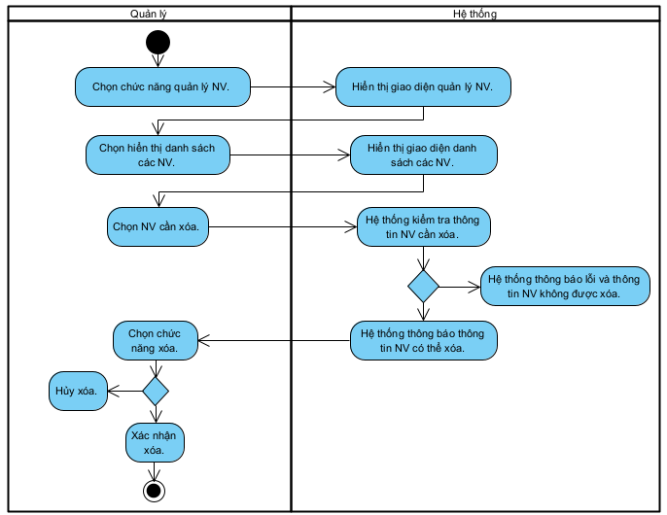

Sequence Diagram:

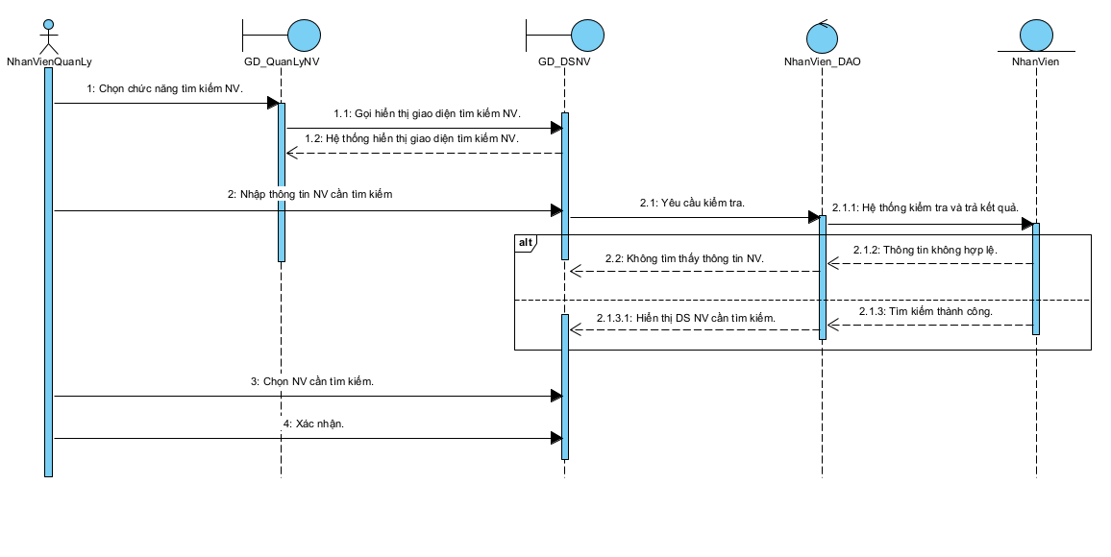

## 3.21 UC0021_Cập nhật thông tin NV

|  |  |
| --- | --- |
| Usecase : Cập nhật thông tin NV | |
| Actor : Quản lý | |
| Mô tả : Khi cần thay đổi thông tin NV , quản lý thực hiện chức năng cập nhật thông tin NV. Thông tin thay đổi cũng sẽ được lưu vào cơ sỡ dữ liệu thay thế cho dữ liệu cũ | |
| **Precondition**: Kiểm tra có thông tin NV có hay không | |
| **Poscondition**: thông tin NV đã được thay đổi và lưu vào cơ sỡ dữ liệu | |
| **Luồng sự kiện chính:** | |
| **Nhân viên** | **System** |
| **1.** Chọn chức năng xem thông tin NV |  |
|  | 2. Hiển thị GD quản lý NV |
| 3. Chọn chức năng cập nhật thông tin NV |  |
|  | 4. Hiển thị GD cập nhập thông tin NV |
| 5.Nhập tên NV cần thay đổi |  |
|  | 6. Hệ thông kiểm tra thông tin NV |
|  | 7. Hiển thị thông tin nhân viên cần thay đổi |
| 8. Cập nhật thông tin NV |  |
|  | 10.Lưu lại thông tin đã lưu |
| 9.Xác nhận cập nhật |  |
| **Luồng sự kiện thay thế** | |
|  | 6.1 Hệ thống hiển thị không tìm thấy NV cần cập nhật |
| 6.2 Xác nhận |  |
|  | 6.3 Hệ thống quay lại bước 4 |

### 3.21.2 Biểu đồ

Sơ đồ Activity:

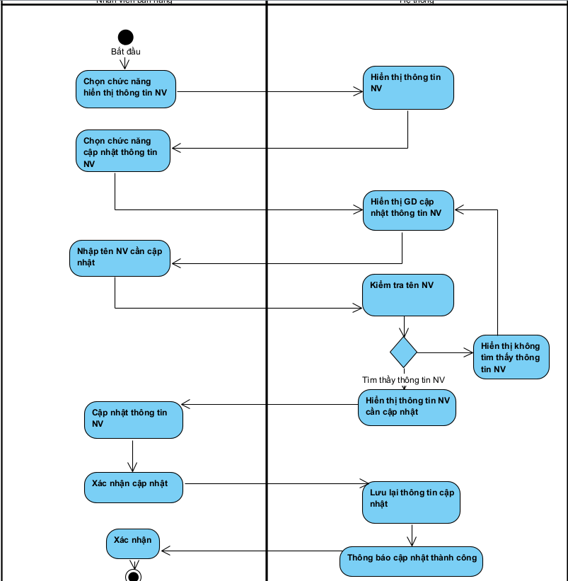

Sequence Diagram:

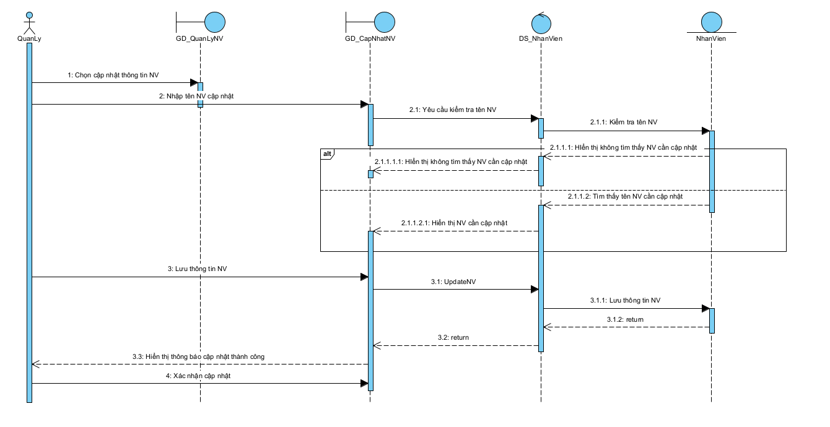

## 3.22 UC0022_Thống kê số lượng SP đã bán

### 3.22.1 Mô tả use case UC0022

|  |  |
| --- | --- |
| **Usecase** : Thống kê SP đã bán | |
| **Actor** : Nhân viên. | |
| **Mô tả** : Cuối ngày làm việc nhân viên phải tổng kết lại các SP đã bán trong ngày và làm báo cáo để nộp cho quản lý. | |
| **Precondition**: Chọn chức năng thống kê. | |
| **Poscondition**: Thống kê được doanh thu trong ngày của cửa hàng. | |
| **Luồng sự kiện chính** | |
| **Actor** | **System** |
| 1.Nhân viên chọn thống kê cuối ngày |  |
|  | 2.Hiển thị GD thống kê cuối ngày |
| 3.Nhân viên chọn thống kê SP đã bán |  |
|  | 4.Thống kê SP đã bán trong ngày |
|  | 5. Hiển thị các SP đã bán trong ngày |
| 6.Xác nhận |  |
|  | 7.Lưu trữ doanh thu trong ngày |
| 8. Xác nhận và kết thúc |  |
| **Luồng sự kiện thay thế** | |
| **Actor** | **System** |
|  |
|  |  |

### 3.22.2 Biểu đồ

Sơ đồ Activity:

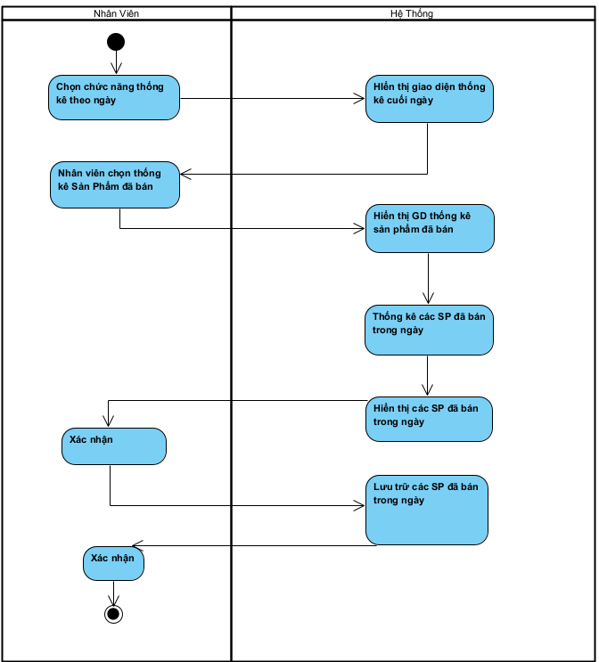

**Sequence Diagram**

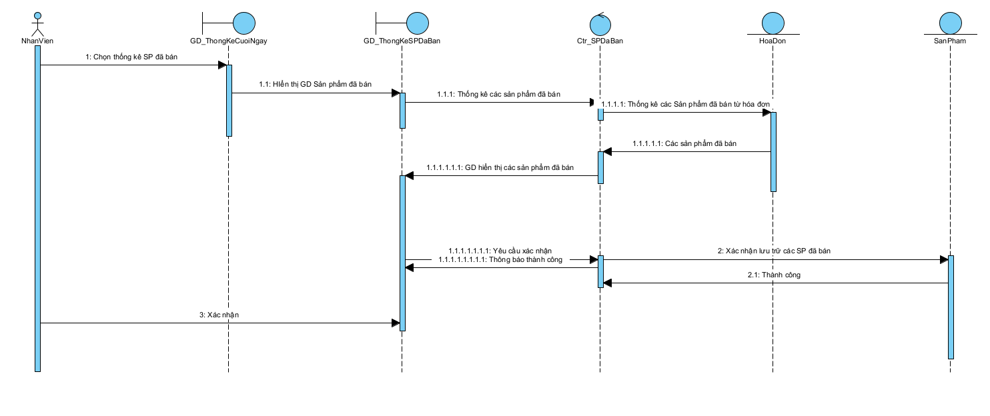

## 3.23 UC0023_Thống kê doanh thu

### 3.23.1 Mô tả use case UC0023

|  |  |
| --- | --- |
| **Usecase** : Thống kê doanh thu | |
| **Actor** : Nhân viên Quản lý | |
| **Mô tả** : Quản lý chọn yêu cầu thống kê doanh thu | |
| **Precondition**: Chọn chức năng thống kê | |
| **Poscondition**: Nếu Use case thành công thì doanh thu sẽ được thống kê theo yêu cầu của quản lý. Ngược lại trạng thái của hệ thống không đổi. | |
| **Luồng sự kiện chính** | |
| **Actor** | **System** |
| 1.Chọn thống kê doanh thu |  |
|  | 2.Hiển thị GD thống kê doanh thu |
| 3.Chọn yêu cầu thống kê |  |
|  | 4.Thống kê doanh thu theo yêu cầu |
|  | 5. Hiển thị doanh thu theo yêu cầu |
|  | 6.Lưu trữ doanh thu |
| 7.Xác nhận |  |
| **Luồng sự kiện thay thế** | |
| **Actor** | **System** |

### 3.23.2 Biểu đồ

Sơ đồ Activity:

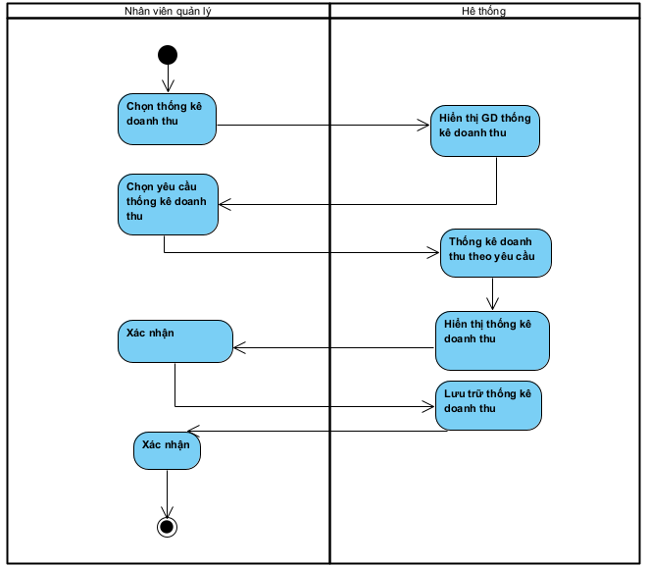

Sequence Diagram

## 3.24 UC0024_Đăng nhập

### 3.24.1 Mô tả use case UC0024

|  |  |
| --- | --- |
| Usecase : Đăng nhập hệ thống | |
| Actor : Nhân viên, quản lý. | |
| Mô tả : Cách đăng nhập vào hệ thống | |
| **Precondition**: Đã có tài khoản trong hệ thống. | |
| **Poscondition**: Nếu nhập đúng thông tin tài khoản, mật khẩu. Sẽ được truy cập vào hệ thống và sử dụng được những chức năng được phân quyền. | |
| **Luồng sự kiện chính :** usecase được bắt đầu khi người dùng muốn truy cập vào hệ thống | |
| **Actor** | **System** |
| **1.** Người dùng nhập tên đăng nhập vào mật khẩu. |  |
|  | **2.** Hệ thống kiểm tra, chứng thực thông tin, nếu trùng khớp với dữ liệu đã lưu thì thông báo đăng nhập thành công và cho phép người dùng đăng nhập vào hệ thống. |
| 3. Người dùng xác nhận. |  |
| **Luồng sự kiện thay thế** | |
|  | 2.1 Hệ thống kiểm tra tên đăng nhập và mật khẩu không trùng khớp, thông báo cho người dùng. |
| 3. Người dùng có thể kết thúc đăng nhập hoặc tiếp tục quay lại bước 1. |  |

3.24.2 Biểu đồ

- Sơ đồ Activity:

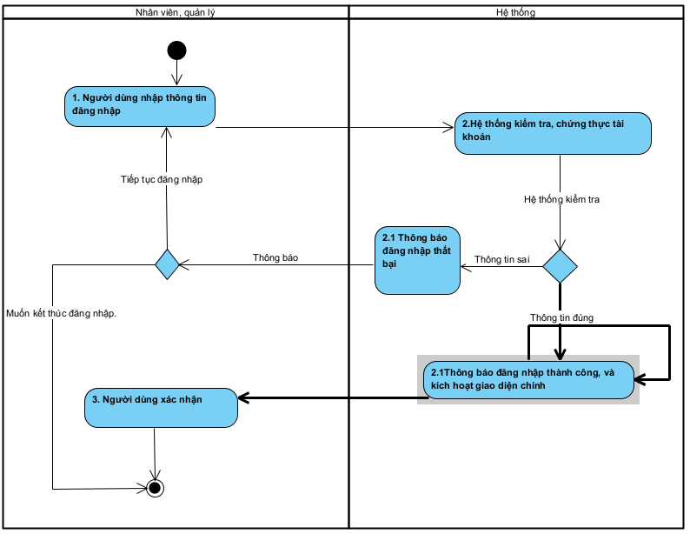

- Sequence Diagram:

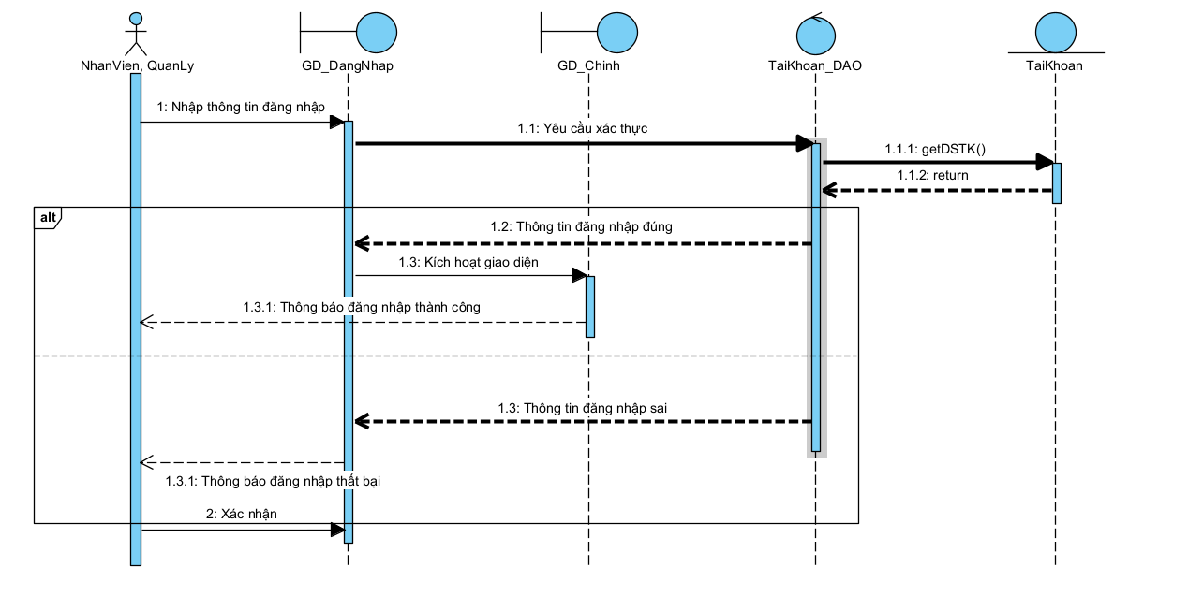

# **CÁC THÔNG TIN HỖ TRỢ KHÁC**